МИНИСТЕРСТВО ОБРАЗОВАНИЯ И НАУКИ РЕСПУБЛИКИ ТЫВА
ГБУ «ИНСТИТУТ ОЦЕНКИ КАЧЕСТВА ОБРАЗОВАНИЯ РЕСПУБЛИКИ ТЫВА»

АНАЛИТИЧЕСКИЙ ОТЧЕТ
по результатам проведения Всероссийских проверочных работ
по учебному предмету «Русский язык» во 2 и 5 классах
на территории Республики Тыва в ноябре 2016 года



Кызыл
2016
Аналитический отчет по результатам проведения Всероссийских проверочных работ по учебному предмету «Русский язык» во 2 и 5 классах на территории Республики Тыва в ноябре 2016 года (информационно-аналитический сборник) – Кызыл: Государственное бюджетное учреждение «Институт оценки качества образования Республики Тыва», 2016. – с.50

Составители: Кыргыс С.Б., Тогочакова Т.Н., Сарагашева И.В., Агбан Т.А., Монгуш Ш.С.

В данном сборнике представлены информационно-аналитические материалы по результатам проведения Всероссийских проверочных работ по учебному предмету «Русский язык» во 2 и 5 классах в Республике Тыва в 2016 года.

Сборник предназначен для руководителей и специалистов органов управления образованием, руководителей и педагогических работников образовательных организаций, специалистов, занимающихся вопросами оценки качества образования, представителей родительской общественности.

В сборнике применены следующие сокращения и условные обозначения:

РФ – Российская Федерация;
РТ – Республика Тыва;
ВПР – Всероссийские проверочные работы;
МОУО – муниципальный орган управления образованием;
ОО – образовательное учреждение;
ФГОС – федеральный государственный образовательный стандарт;
НОО – начальное общее образование;
ООО – основное общее образование;
УО – уровень обученности;
КО – качество обученности;
СБ – средний балл;
ДР – динамика результативности.

© ГБУ «Институт оценки качества образования Республики Тыва», 2016
Содержание

Введение…………………………………………………………………………………….. | 4
Характеристика участников Всероссийских проверочных работ  по учебному предмету «Русский язык»…………………………………………………... | 5
Описание Всероссийской проверочной работы по русскому языку для обучающихся 2 классов…………………………………………………………………………………….. | 7
Описание Всероссийской проверочной работы по русскому языку для обучающихся 5 классов…………………………………………………………………………………….. | 8
Результаты выполнения диагностических работ во 2-х и 5-х классов…………………. | 9
Сравнительные результаты ВПР по русскому языку обучающихся 5 классов, принимавших участие в ВПР в 2015-2016, 2016-2017 учебные годы…………………... | 13
Связь результатов ВПР с уровнем результатов ГИА по русскому языку………………. | 15
Общие выводы и рекомендации по итогам ВПР по русскому языку в Республике Тыва в 2016 году……………………………………………………………. | 16
Приложение………………………………………………………………………………… | 18
Результаты выполнения заданий ВПР по русскому языку в разрезе образовательных организаций (2 класс)………………………………………………………………………. | 18
Результаты выполнения заданий ВПР по русскому языку в разрезе образовательных организаций (5 класс)………………………………………………………………………. | 27
Сравнительные результаты ВПР по русскому языку обучающихся 5 классов, принимавших участие в ВПР в 2015-2016, 2016-2017 учебные годы (в рисунках)…… | 33
Результаты ВПР по русскому языку в разрезе образовательных организаций за 2 года…………………………………………………............................................................... | 37
Сводная таблица результатов ВПР по русскому языку (2 класс)……………………….. | 48
Сводная таблица результатов ВПР по русскому языку (5 класс)……………………….. | 49

Введение
На основании письма Федеральной службы по надзору в сфере образования и науки (Рособрнадзор) «О проведении Всероссийских проверочных работ (на начало учебного года) в 2016 году» от 19 октября 2016г. № 05-541, приказа Министерства образования и науки Республики Тыва «О проведении Всероссийских проверочных работ по учебному предмету «Русский язык» во 2 и 5 классах на территории Республики Тыва в 2016 году» от 03 ноября 2016г. № 1245-д 9 и 10 ноября 2016 года проведены Всероссийские проверочные работы во 2 и 5 классах (далее – ВПР) в общеобразовательных организациях Республики Тыва.
Цель проведения Всероссийских проверочных работ – обеспечение единства образовательного пространства Российской Федерации и поддержка реализации Федерального государственного образовательного стандарта за счет предоставления организациям, осуществляющим образовательную деятельность, (далее – ОО) единых проверочных материалов и единых критериев оценивания учебных достижений по русскому языку.
Задачи исследования:
• Оценить уровень общеобразовательной подготовки обучающихся 2-х и 5-х классов в соответствии с требованиями федеральных государственных образовательных стандартов;
• осуществить диагностику достижения предметных и метапредметных результатов;
• осуществить диагностику уровня сформированности универсальных учебных действий (УУД) и овладения межпредметными понятиями.
Отличительными особенностями ВПР является единство подходов к составлению вариантов, проведению самих работ и их оцениванию, а также использование современных технологий, позволяющих обеспечить практически одновременное выполнение работ школьниками всей страны.
В дальнейшем проведение проверочных работ планируется по итогам каждого учебного года. В 2017 году ВПР напишут учащиеся 4-х и 5-х классов по предметам: «Русский язык», «Математика», «Окружающий мир», «Биология» и «История», а также для 11 классов будут проведены по пяти предметам («Русский язык», «Математика», «Окружающий мир», «Биология» и «История»); с 2018 года проверки будут проходить все школьники с 4 по 8-й классы и так далее.
Результаты ВПР могут быть использованы:
- образовательными организациями для совершенствования методики преподавания предметов в школе,
- для индивидуальной работы с учащимися по устранению имеющихся пробелов в знаниях.
- муниципальными и региональными органами исполнительной власти, осуществляющими государственное управление в сфере образования, для анализа текущего состояния систем образования и формирования программ их развития.
Не предусмотрено использование результатов ВПР для оценки деятельности образовательных организаций, учителей, муниципальных и региональных органов исполнительной власти, осуществляющих государственное управление в сфере образования.
Характеристика участников Всероссийских проверочных работ
по учебному предмету «Русский язык»
Во Всероссийской проверочной работе согласно федеральной выборки приняли участие обучающиеся 2-х и 5-х классов 23 образовательных учреждений: из них сельских школ- 14, городских школ - 7, ресучреждений – 2. Это 174 класса-комплекта: из них 2-ых классов - 95 класса-комплекта, 5-ых классов - 79 класса-комплекта; 2302 обучающихся 2-х классов, что составляет 96,6% от общего количества школьников, заявленных на участие ВПР, и 1637 обучающихся 5-х классов (92,4%).
Всего участников в данных образовательных учреждениях – 3939 человек. Из них 1393 человека – учащиеся городов Кызыла и Ак-Довурака, 125 человек – учащиеся ресучреждений, 2421 человек – учащиеся сельских школ. Количество участников ВПР по муниципальным образованиям и учебным предметам представлено в таблице 1.

Таблица 1
Количество образовательных организаций и участников ВПР по русскому языку
№ п.п. | Муниципальное образование | Наименование ОО | 2 классы |  | 5 классы
№ п.п. | Муниципальное образование | Наименование ОО | Кол-во класс-комплектов | Кол-во участников | Кол-во класс-комплектов | Кол-во участников
1 | г. Ак-Довурак | МБОУ СОШ №1 | 3 | 88 | 3 | 79
2 | г. Кызыл | МБОУ СОШ № 2 | 6 | 135 | 4 | 100
3 | г. Кызыл | МБОУ Гимназия № 5 | 12 | 370 | 9 | 232
4 | г. Кызыл | МАОУ Лицей №15 | 7 | 258 | 5 | 131
5 | г. Кызыл | ГБОУ РТ «ШИ» | 2 | 28 | 3 | 52
6 | г. Кызыл | ГБОУ РООМХШИ им. Р. Д. Кенденбиля" | 2 | 25 | 1 | 20
7 | Дзун-Хемчикский | МБОУ СОШ № 1 г. Чадана | 4 | 91 | 4 | 71
8 | Бай-Тайгинский | МБОУ Тээлинская СОШ | 3 | 83 | 3 | 62
9 | Барун-Хемчикский | МБОУ СОШ №1 с.Кызыл-Мажалык | 3 | 82 | 3 | 63
10 | Каа-Хемский | МБОУ СОШ № 1 им. Ю.А. Гагарина с. Сарыг-Сеп | 3 | 63 | 2 | 45
11 | Кызылский | МБОУ СОШ № 1 пгт.Каа-Хем | 7 | 166 | 5 | 117
12 | Монгун-Тайгинский | МБОУ СОШ № 1 села Мугур-Аксы | 3 | 42 | 3 | 43
13 | Овюрский | МБОУ Хандагайтинская СОШ | 4 | 82 | 3 | 53
14 | Пий-Хемский | МБОУ СОШ № 2 г.Турана | 3 | 74 | 2 | 42
15 | Сут-Хольский | МБОУ Суг-Аксынская СОШ | 3 | 83 | 3 | 54
16 | Тандинский | МБОУ СОШ с. Бай-Хаак | 5 | 93 | 4 | 64
17 | Тере-Хольский | МБОУ СОШ с. Кунгуртуг | 2 | 40 | 2 | 21
18 | Тес-Хемский | МБОУ Самагалтайская СОШ №2 | 3 | 47 | 2 | 42
19 | Тоджинский | МБОУ СОШ с. Тоора-Хем | 4 | 80 | 4 | 61
20 | Улуг-Хемский | МБОУ СОШ с углубленным изучением отдельных предметов № 1 г.Шагонар | 5 | 118 | 4 | 96
21 | Чаа-Хольский | МБОУ СОШ им. Ш.Ч. Сат с. Чаа-Холь | 3 | 74 | 3 | 64
22 | Чеди-Хольский | МБОУ "Хову-Аксынская НОШ" | 5 | 116 | 4 | 68
23 | Эрзинский | МБОУ СОШ с. Эрзин | 3 | 64 | 3 | 57
Итого: |  |  | 95 | 2302 | 79 | 1637

В ВПР участвовали все заявленные образовательные организации республики. Не приняли участие обучающиеся, отсутствовавшие на занятиях в день проведения проверочных работ по уважительным причинам.

Описание Всероссийской проверочной работы по русскому языку
для обучающихся 2 классов
Проверочная работа по русскому языку содержала 7 заданий на выявление уровня владения обучающимися базовыми предметными правописными и учебно-языковыми фонетическими и синтаксическими умениями, а также универсальными учебными действиями.
Задание 1 проверяло умение обучающихся безошибочно (без пропусков и искажений букв) и аккуратно списывать предложения неосложненного текста. Успешное выполнение задания опирается на навык чтения (адекватное зрительное восприятие информации, содержащейся в предъявляемом тексте) как одного из видов речевой деятельности. Наряду с предметным умением проверяется сформированность регулятивных универсальных учебных действий (адекватно самостоятельно оценивать правильность выполнения действия и вносить необходимые коррективы – осуществлять самоконтроль).
Задание 2 выявляло знание букв русского алфавита и их последовательность, проверяет умение обучающихся пользоваться алфавитом для упорядочивания слов, проверяет владение познавательным универсальным учебным действием – использование алфавита для поиска нужной информации в словаре.
Умение опознавать согласные звуки по глухости– звонкости в слове (учебно-языковое опознавательное умение) проверялось заданием 3.
Задание 4 выявляло умение опознавать согласные звуки по мягкости– твердости в слове (учебно-языковое опознавательное умение).
Задание 5 проверяло анализ слоговой структуры слова, владение учебно- языковым умением делить слова на слоги; выявляет владение познавательным универсальным учебным действием – построением логической цепи рассуждений.
В задании 6 проверяло правописное умение обучающихся распознавать место переноса слова (опознавательное умение), а также владение познавательным универсальным учебным действием – построением логической цепи рассуждений.
Задание 7 проверяло учебно-языковое синтаксическое умение составлять предложение из слов, устанавливая между ними связь по вопросам, а также правописное умение употреблять прописную букву в начале предложения и ставить пунктуационный знак в конце предложения.
Помимо предметных умений, все задания предполагали проверку различных видов универсальных учебных действий: регулятивных (адекватно самостоятельно оценивать правильность выполнения действия и вносить необходимые коррективы) и познавательных (осуществлять логические операции, устанавливать причинно-следственные связи).
Правильно выполненная работа оценивалась 21 баллом. Выполнение задания 1 оценивалось по критериям от 0 до 8 баллов. Ответ на каждое из заданий 2,3,4 оценивался от 0 до 3 баллов, а задания 5,6 оценивались от 0 до 2 баллов. Правильный ответ на задания 7 оценивался 1 баллом.

Шкала перевода набранных баллов в оценку
Оценка | «2» | «3» | «4» | «5»
Первичные баллы | 0-6 | 7-12 | 13-17 | 18-21

На выполнение проверочной работы по русскому языку давалось 45 мин.
Тексты заданий в проверочной работе в целом соответствуют формулировкам, принятым в учебниках, включенных в Федеральный перечень учебников, рекомендуемых Министерством образования и науки РФ к использованию при реализации имеющих государственную аккредитацию образовательных программ начального общего образования.

Описание Всероссийской проверочной работы по русскому языку
для обучающихся 5 классов
Диагностическая работа состояла из 5 заданий, направленных на выявление уровня владения обучающимися базовыми предметными правописными и учебно-языковыми фонетическими, морфемными, морфологическими и синтаксическими умениями, а также универсальными учебными действиями.
Задание 1 проверяло традиционное правописное умение обучающихся правильно списывать осложненный пропусками орфограмм и пунктограмм текст, соблюдая при письме изученные орфографические и пунктуационные правила. Успешное выполнение задания предусматривает сформированный навык чтения (адекватное зрительное восприятие информации, содержащейся в предъявляемом деформированном тексте) как одного из видов речевой деятельности. Наряду с предметными умениями проверяется сформированность регулятивных универсальных учебных действий (адекватно самостоятельно оценивать правильность выполнения действия и вносить необходимые коррективы – осуществлять самоконтроль).
Задания 2–5 проверяли знание основных языковых единиц. Эти задания нацелены на выявление уровня владения обучающимися базовыми предметными учебно- языковыми опознавательными и классификационными умениями.
Задание 2 проверяло умение классифицировать согласные звуки по мягкости – твердости в результате частичного фонетического анализа (учебно-языковые опознавательные и классификационные умения).
Задание 3 выявляло анализ структуры слова, проверяет владение учебно-языковым аналитическим умением делить слова на морфемы на основе смыслового и грамматического анализа слова, графически обозначать выявленные морфемы, наряду с этим проверяет владение познавательным универсальным учебным действием – преобразованием информации о структуре слова в графическую схему.
Задание 4 выявляло владение учебно-языковым опознавательным умением обучающихся распознавать изученные части речи в предложении (учебно-языковое опознавательное умение), а также уровень освоения познавательного универсального учебного действия – построения логической цепи рассуждений.
Задание 5 проверяло учебно-языковое опознавательное умение распознавать и графически обозначать главные члены предложения, вместе с тем выявляет уровень познавательного универсального учебного действия, связанного с преобразованием информации о грамматической основе предложения в графическую схему.
Помимо предметных умений, все задания предполагали проверку различных видов универсальных учебных действий: регулятивных (адекватно самостоятельно оценивать правильность выполнения действия и вносить необходимые коррективы), познавательных (осуществлять логическую операцию установления родо-видовых отношений; осуществлять сравнение, классификацию; преобразовывать информацию, используя графические символы).
На выполнение работы отводилось 45 минут.

Шкала перевода набранных баллов в оценку

Оценка | «2» | «3» | «4» | «5»
Первичные баллы | 0-4 | 5-8 | 9-12 | 13-15

Тексты заданий в диагностической работе в целом соответствуют формулировкам, принятым в учебниках, включенных в Федеральный перечень учебников, рекомендуемых Министерством образования и науки РФ к использованию при реализации имеющих государственную аккредитацию образовательных программ основного общего образования.

Результаты выполнения проверочных работ во 2-х и 5-х классов

В целом по республике ВПР по русскому языку выполняли 3939 обучающихся, из них 2302 второклассников и 1637 пятиклассников 23 ОО республики.
На рисунках 1 и 2 в диаграммах показаны результаты выполнения заданий во 2-х и 5-х классах.

Выполнение заданий 2 класса (в % от числа участников)
Рисунок 1

На рисунке 1 диаграмма показывает, что второклассники успешно справились с заданием № 1, что составляет 77-82%, (от общего количества учеников, выполнявших работу), а это ниже общероссийского показателя на 4-12%. Сложнее оказались задания № 2, №3, №4, №5, №6, в которых проверялось знание букв русского алфавита и их последовательность; умение опознавать согласные звуки по глухости– звонкости в слове; умение опознавать согласные звуки по мягкости– твердости в слове; владение учебно-языковым умением делить слова на слоги; правописное умение обучающихся распознавать место переноса слова (опознавательное умение), а также владение познавательным универсальным учебным действием – построением логической цепи рассуждений. С заданием № 7, проверявшим учебно-языковое синтаксическое умение составлять предложение из слов, устанавливая между ними связь по вопросам, справились 45% от общего числа участников исследования.
В приложениях размещены результаты выполнения заданий 2-х классах в разрезе ОО.

Рисунок 2
Выполнение заданий 5 класса (в % от числа участников)

Из рисунка 2 видно, что обучающиеся 5-х классов лучше справились с заданием № 3, где проверялось умение классифицировать согласные звуки по мягкости – твердости в результате частичного фонетического анализа, что составляет 66% от общего количества обучающихся, выполнявших работу, а это ниже показателя по России на 19%. С заданием № 1 К3, проверявшим традиционное правописное умение обучающихся правильно списывать осложненный пропусками орфограмм и пунктограмм текст, соблюдая при письме изученные орфографические и пунктуационные правила, справились 33-67% от общего числа участников исследования.
Сложнее оказались задания №5 (подчеркивание грамматических основ предложений), № 1 К1 (работа с орфографическими нормами), № 2 (умение найти слово, в котором все согласные звуки), № 4 (определить части речи в предложении).
Наибольшее затруднение у учащихся вызвало выполнение заданий № 1 К2, в котором проверялось умение пунктуационных норм.
В приложениях представлены результаты выполнения заданий 5-х классах в разрезе ОО.
На рисунке 3 показана статистика отметок участников 2-х и 5-х классов.
Рисунок 3
Русский язык

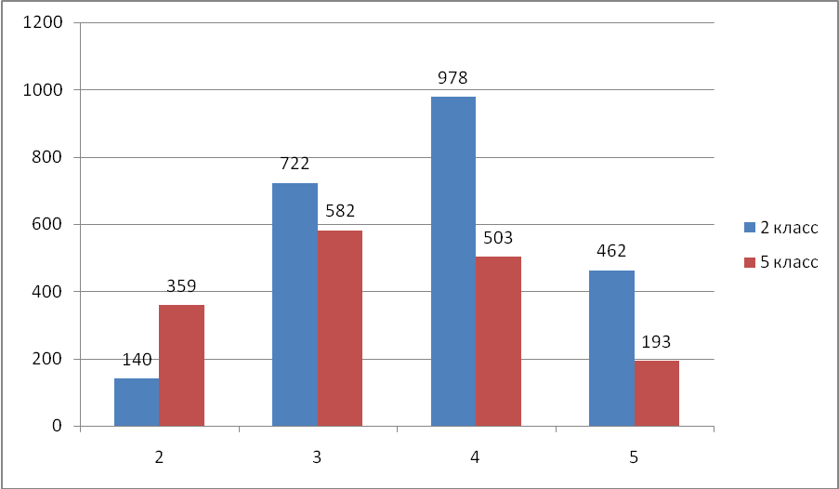

ВПР в 2-х классах по русскому языку проводились впервые. Из 2302 обучающихся на отметку «5» написали 462 обучающиеся набрав от 18 до 21 балла, что составляет 20,1% от общего количества участников, а это ниже аналогичного показателя по России на 30%. Отметку «4» получили 978 обучающихся, набрав от 13 до 17 баллов, 42,5% выше показателя по России на 7,9%. На отметку «3» выполнили 722 обучающихся, набрав от 7 до 12 баллов – 31,4%. Отметку «2» получили 140 обучающихся, набрав от 0 до 6 баллов, 6,1% (общероссийский показатель – 2,2%). Статистика по отметкам второклассников ОО республики и России (в % от числа участников) показаны в таблице 2.
Таблица 2
Статистика по отметкам учащихся (в % от числа участников)
Регион | Кол-во участников | Отметка по 5-балльной шкале
Регион | Кол-во участников | 2 | 3 | 4 | 5
По РФ 2 класс | 434002 | 2,2 | 13,1 | 34,6 | 50,1
По РТ 2 класс | 2302 | 6,1 | 31,4 | 42,5 | 20,1
По РФ 5 класс | 371916 | 4,8 | 18,6 | 38,9 | 37,7
По РТ 5 класс | 1637 | 21,9 | 35,6 | 30,7 | 11,8

Анализ данных, представленных в таблице 5, показывает, что из 1637 участников ВПР 5-х классов на отметку «5» выполнили 193 обучающихся, набрав от 13 до 15 баллов, что составляет 11,8%, что на 25,9% ниже аналогичного показателя по России. 503 обучающихся, получивших за работу оценку «4», набрали от 9 до 12 баллов, что составило 30,7% (общероссийский показатель – 38,9%). Отметку «3» получили 582 обучающихся, набрав от 5 до 8 баллов, что составляет 35,6% выше показателя по России на 17%. 359 обучающихся, набравших от 0 до 4 баллов, составляет 21,8% (4,8%) - выше российского показателя на 17%.

В таблице 3 представлены показатели обученности, средний балл в разрезе образовательных организаций.
Таблица 3
Показатели обученности, средний балл в разрезе образовательных организаций
№ | Муниципальный район | Наименование ОО | Кол-во участников |  | КО |  | УО |  | СБ
№ | Муниципальный район | Наименование ОО | 2 кл. | 5 кл. | 2 кл. | 5 кл. | 2 кл. | 5 кл. | 2 кл. | 5 кл.
1 | Бай-Тайгинский | МБОУ Тээлинская СОШ | 83 | 62 | 61,4 | 40,3 | 95 | 73 | 3,8 | 3,2
2 | Барун-Хемчикский | МБОУ СОШ №1 с.Кызыл-Мажалык | 82 | 63 | 64,6 | 58,7 | 98 | 97 | 3,8 | 3,8
3 | Дзун-Хемчикский | МБОУ СОШ №1 г.Чадан | 91 | 71 | 49,5 | 29,6 | 90 | 73 | 3,4 | 3,1
4 | Каа-Хемский | МБОУ СОШ №1с.Сарыг-Сеп | 63 | 45 | 81,0 | 68,9 | 98 | 89 | 4,3 | 3,9
5 | Кызылский | МБОУ СОШ №1 пгт.Каа-Хем | 166 | 117 | 54,2 | 40,2 | 93 | 72 | 3,6 | 3,2
6 | Монгун-Тайгинский | МБОУ СОШ №1 с.Мугур-Аксы | 42 | 43 | 16,7 | 7,0 | 74 | 26 | 2,9 | 2,3
7 | Овюрский | МБОУ Хандагайтинская СОШ | 82 | 53 | 81,7 | 39,6 | 100 | 72 | 4,2 | 3,2
8 | Пий-Хемский | МБОУ СОШ №2 г.Туран | 74 | 42 | 48,6 | 16,7 | 88 | 76 | 3,5 | 2,9
9 | Сут-Хольский | МБОУ Суг-Аксынская СОШ | 83 | 54 | 62,7 | 25,9 | 99 | 57 | 3,8 | 2,9
10 | Тандинский | МБОУ СОШ с.Бай-Хаак | 93 | 64 | 54,8 | 35,9 | 97 | 75 | 3,7 | 3,2
11 | Тере-Хольский | МБОУ СОШ с.Кунгуртук | 40 | 21 | 75,0 | 23,8 | 98 | 57 | 4,1 | 2,8
12 | Тес-Хемский | МБОУ Самагалтайская СОШ №2 | 47 | 42 | 53,2 | 47,6 | 94 | 81 | 3,6 | 3,5
13 | Тоджинский | МБОУ Тоора-Хемская СОШ | 80 | 61 | 65,0 | 23,0 | 95 | 54 | 3,7 | 2,8
14 | Улуг-Хемский | МБОУ СОШ №1 Шагонар | 118 | 96 | 78,0 | 51,0 | 98 | 86 | 4,0 | 3,5
15 | Чаа-Хольский | МБОУ СОШ с.Чаа-Холь | 74 | 64 | 37,8 | 9,4 | 78 | 61 | 3,2 | 2,7
16 | Чеди-Хольский | МБОУ Хову-Аксынская СОШ | 116 | 68 | 49,1 | 45,6 | 87 | 78 | 3,5 | 3,3
17 | Эрзинский | МБОУ СОШ с.Эрзин | 64 | 57 | 21,9 | 36,8 | 75 | 68 | 3,0 | 3,1
18 | г.Ак-Довурак | МБОУ СОШ№1 | 88 | 79 | 38,6 | 45,6 | 88 | 86 | 3,3 | 3,5
19 | г.Кызыл | МБОУ СОШ №2 | 135 | 100 | 54,8 | 35,0 | 92 | 83 | 3,6 | 3,2
20 | г.Кызыл | МБОУ гимназия №5 | 370 | 232 | 75,7 | 60,8 | 98 | 92 | 4,0 | 3,7
21 | г.Кызыл | МАОУ лицей №15 | 258 | 131 | 84,1 | 71,0 | 99 | 92 | 4,2 | 3,9
22 | г.Кызыл | ГБОУ РТ ШИ | 28 | 52 | 78,6 | 19,2 | 96 | 77 | 3,9 | 3,0
23 | г.Кызыл | ГБОУ РООМХШИ | 25 | 20 | 48,0 | 30,0 | 96 | 85 | 3,5 | 3,2
Итого: |  |  | 2302 | 1637 | 62,6 | 42,5 | 94 | 78 | 3,8 | 3,3

Из таблицы 6 видно, что самые высокие показатели качества обученности второклассников в Овюрском - 81,7%, Каа-Хемском - 81%, Тере-Хольском - 75% и Улуг-Хемском - 78% районах республики. В образовательных организациях МБОУ СОШ №1 с.Мугур-Аксы Монгун-Тайгинского района (16,7%), МБОУ СОШ с.Эрзин Эрзинского района (21,9%) выявлены низкие результаты качества обученности.
Наибольший процент по качеству обученности показали пятиклассники в Барун-Хемчикском (58,7%), Каа-Хемском (68,9%), Улуг-Хемском (51%) районах и города Кызыла (53,2%), а низкие результаты – Монгун-Тайгинский (7%), Пий-Хемский (16,7%), Тере-Хольский (23,8%), Тоджинский (23%), Чаа-Хольский (9,4%) районы.

По результатам проверочной работы качество обученности 2-х классов составило 62,6%, 5-х классов - 42,5%. Уровень обученности 2-х классов – 94%; 5-х классов – 78,1%. Средний балл по региону – 3,8% (2 класс), 3,3% (5 класс).

Сравнительные результаты ВПР по русскому языку обучающихся
5 классов, принимавших участие в ВПР в 2015-2016, 2016-2017 учебные годы

Всероссийские проверочные работы проводились в 5-х классах в декабре 2015 года, в апреле 2016 года, в ноябре 2016 года.
В 2015-2016 (декабрь, апрель) учебном году процедура проведения ВПР в Республике Тыва была организована на уровне образовательных организаций. Участвовали 23 ОО, в том числе 14 сельских школ, 4 городских школы, 2 ресучреждения, всего 44 класса-комплекта. Общее количество обучающихся в данных образовательных учреждениях – 935 человек: из них 225 человек – учащиеся городов Кызыла и Ак-Довурака, 33 человека – учащиеся ресучреждений, 677 человек – учащиеся сельских школ.
В ноябре 2016 года в ВПР приняли участие обучающиеся 2-х и 5-х классов 23 образовательных учреждений: из них сельских школ - 14, городских школ - 7, ресучреждений – 2; это174 класса-комплекта, из них 2 классы - 95 класса-комплекта, 5 классы - 79 класса-комплекта. Всего участвовали в ВПР 2302 обучающегося 2-х классов, что составляет 96,6% от общего количества школьников, и 1637 обучающихся 5-х классов (92,4%); 1393 обучающихся городов Кызыла и Ак-Довурака, 125 обучающихся ресучреждений, 2421 обучающийся сельских школ.
По результатам проверочной работы по русскому языку ОО республики в 2016 году (ноябрь) качество обученности по русскому языку составило 42,5%, а в апреле 2016 года – 74% и в декабре 2015 года – 47,2%; уровень обученности в ноябре 2016 года – 78%, а в апреле 2016 года – 95,3% и в декабре 2015 года – 66%; средний балл – 3,3 (ноябрь 2016), 4 (апрель 2016), 2,8 (декабрь 2015). Сравнительные результаты по качеству и уровню обученности по русскому языку ОО республики за 2015-2016 года показаны в таблице 4.

Таблица 4
Сравнительные результаты по качеству и
уровню обученности по русскому языку ОО республики за 2015-2016 года

Годы | КО | Динамика | УО | Динамика | СБ | Динамика
декабрь 2015 | 47,2 |  | 66 |  | 2,8
апрель 2016 | 74 | + 26,8 | 95,3 | + 29,3 | 4 | + 1,2
ноябрь 2016 | 42,5 | - 31,5 | 78 | - 17,3 | 3,3 | - 0,6

По результатам анализа 3-х замеров (декабрь 2015, апрель 2016, ноябрь 2016) показала стабильную положительную динамику по качеству обученности МБОУ Самагалтинская СОШ №2 Тес-Хемского района (2,6 – 23,1 – 47,6%), а отрицательную динамику показали следующие ОО: МБОУ СОШ №1 с.Кызыл-Мажалык Барун-Хемчикского района (98,1 – 93,1 – 58,7%); МБОУ СОШ №1 пгт.Каа-Хем Кызылского района (81,2 - 73,4 - 40,2%); МБОУ Хандагайтинская СОШ Овюрского района (86,5 - 72,2 - 39,6%); МБОУ Суг-Аксынская СОШ Сут-Хольского района (54,3 – 71,5 – 25,9%); МБОУ СОШ с.Кунгуртук Тере-Хольского района (50 – 40 – 23,8%); МБОУ СОШ №1 Шагонар Улуг-Хемского района (87,5 – 84,5 – 51%); МБОУ Хову-Аксынская СОШ Чеди-Хольского района (85,3 – 92,7 – 45,6%); МБОУ СОШ с.Эрзин Эрзинского района (35,1 – 62,9 – 36,8%); ГБОУ РТ ШИ г.Кызыла (83,3 – 21,4 – 19,2%).
Нестабильные результаты показали МБОУ СОШ №1 г.Чадан Дзун-Хемчикского района (38,9 – 61,1 – 29,6%), МБОУ СОШ №1 с.Мугур-Аксы Монгун-Тайгинского района (0 – 61,3 – 7,0%); МБОУ Тоора-Хемская СОШ Тоджинского района (53,6 – 69,3 – 23,0%); МБОУ СОШ№1 г.Ак-Довурака (40 – 83,1 – 45,6%); МБОУ гимназия №5 г.Кызыла (77,6 – 100 – 60,8%); МАОУ лицей №15 г.Кызыла (98 – 98,1 – 71,0%); ГБОУ РООМХШИ г. Кызыла (36,8 – 44,4 – 30%). Сравнительные результаты по качеству и уровню обученности по русскому языку ОО республики за 2015-2016, 2016 -2017 учебные годы представлены в таблице 5, также в приложениях размещены данные по результатам ВПР в разрезе ОО за два года.
Таблица 5
Сравнительные результаты по качеству и уровню обученности по русскому языку ОО республики за 2015-2016, 2016 -2017 учебные годы

№ | Муниципальный район | Наименование ОО | КО |  |  | УО |  |  | СБ
№ | Муниципальный район | Наименование ОО | декабрь 2015 | апрель 2016 | ноябрь 2016 | декабрь 2015 | апрель 2016 | ноябрь 2016 | декабрь 2015 | апрель 2016 | ноябрь 2016
1 | Бай-Тайгинский | МБОУ Тээлинская СОШ | н/п | 65,7 | 40,3 | н/п | 98,5 | 73 | н/п | 3,9 | 3,2
2 | Барун-Хемчикский | МБОУ СОШ №1 с.Кызыл-Мажалык | 98,1 | 93,1 | 58,7 | 100 | 99,9 | 97 | 4,4 | 4,5 | 3,8
3 | Дзун-Хемчикский | МБОУ СОШ №1 г.Чадан | 38,9 | 61,1 | 29,6 | 92 | 97,2 | 73 | 3,3 | 3,7 | 3,1
4 | Каа-Хемский | МБОУ СОШ №1с.Сарыг-Сеп | н/п | 88,6 | 68,9 | н/п | 100 | 89 | н/п | 4,1 | 3,9
5 | Кызылский | МБОУ СОШ №1 пгт.Каа-Хем | 81,2 | 73,4 | 40,2 | 96 | 87,7 | 72 | 4,2 | 4,2 | 3,2
6 | Монгун-Тайгинский | МБОУ СОШ №1 с.Мугур-Аксы | 0 | 61,3 | 7,0 | 18 | 100 | 26 | 2,2 | 3,6 | 2,3
7 | Овюрский | МБОУ Хандагайтинская СОШ | 86,5 | 72,2 | 39,6 | 100 | 97,2 | 72 | 4,2 | 4 | 3,2
8 | Пий-Хемский | МБОУ СОШ №2 г.Туран | н/п | 72,2 | 16,7 | н/п | 91,6 | 76 | н/п | 3,9 | 2,9
9 | Сут-Хольский | МБОУ Суг-Аксынская СОШ | 54,3 | 71,5 | 25,9 | 97 | 100 | 57 | 3,6 | 4 | 2,9
10 | Тандинский | МБОУ СОШ с.Бай-Хаак | н/п | 93,7 | 35,9 | н/п | 99,9 | 75 | н/п | 4,5 | 3,2
11 | Тере-Хольский | МБОУ СОШ с.Кунгуртук | 50 | 40 | 23,8 | 86 | 80 | 57 | 3,4 | 3,2 | 2,8
12 | Тес-Хемский | МБОУ Самагалтайская СОШ №2 | 2,6 | 23,1 | 47,6 | 34 | 76,9 | 81 | 2,4 | 3 | 3,5
13 | Тоджинский | МБОУ Тоора-Хемская СОШ | 53,6 | 69,3 | 23,0 | 86 | 96,2 | 54 | 3,5 | 3,9 | 2,8
14 | Улуг-Хемский | МБОУ СОШ №1 Шагонар | 87,5 | 84,5 | 51,0 | 100 | 96,7 | 86 | 4,4 | 4,2 | 3,5
15 | Чаа-Хольский | МБОУ СОШ с.Чаа-Холь | н/п | 71,7 | 9,4 | н/п | 89,1 | 61 | н/п | 3,8 | 2,7
16 | Чеди-Хольский | МБОУ Хову-Аксынская СОШ | 85,3 | 92,7 | 45,6 | 98 | 100 | 78 | 4,1 | 4,1 | 3,3
17 | Эрзинский | МБОУ СОШ с.Эрзин | 35,1 | 62,9 | 36,8 | 87 | 92,5 | 68 | 3,3 | 3,8 | 3,1
18 | г.Ак-Довурак | МБОУ СОШ№1 | 40 | 83,1 | 45,6 | 82 | 96,7 | 86 | 3,3 | 4,2 | 3,5
19 | г.Кызыл | МБОУ СОШ №2 | 56 | 56 | 35,0 | 92 | 98 | 83 | 3,6 | 3,6 | 3,2
20 | г.Кызыл | МБОУ гимназия №5 | 77,6 | 100 | 60,8 | 100 | 100 | 92 | 4,2 | 4,5 | 3,7
21 | г.Кызыл | МАОУ лицей №15 | 98 | 98,1 | 71,0 | 100 | 100 | 92 | 4,5 | 4,7 | 3,9
22 | г.Кызыл | ГБОУ РТ ШИ | 83,3 | 21,4 | 19,2 | 83 | 85,7 | 77 | 4 | 3,1 | 3,0
23 | г.Кызыл | ГБОУ РООМХШИ | 36,8 | 44,4 | 30,0 | 84 | 83,3 | 85 | 3,2 | 3,4 | 3,2
Итого: |  |  | 47,2 | 74 | 42,5 | 66 | 95,3 | 78 | 2,8 | 4 | 3,3

Н/п - при заполнении таблицы с результатами в данной ОО указано, что некоторые задания не оценивались, поскольку относятся к непройденной теме.
При организации ВПР по русскому языку по результатам анализа 3-х замеров были выявлены следующие проблемы:
- слабая подготовка по предмету: неумение распознавать и формулировать основную мысль текста в письменной форме; несоблюдение норм построения предложения и словоупотребления; неумение преобразовывать воспринятую информацию в речевое высказывание.
- завышение оценки ответов проверочной работы обучающихся;
- несоблюдение времени отправки и загрузки отчетов ОО.
Результаты ВПР позволили осуществить диагностику достижения предметных и метапредметных результатов в соответствии с федеральным государственным образовательным стандартом начального и основного общего образования, в т.ч. уровня сформированности универсальных учебных действий и овладения межпредметными понятиями, выявили затруднения у учащихся 2, 4, 5 классов по отдельным разделам русского языка.

Связь результатов ВПР с уровнем результатов ГИА по русскому языку
Распределение участников по группам в соответствии
с полученными отметками (ВПР и ГИА)
Рисунок 4

На рисунке 4 представлены сравнительные показатели результатов ВПР в ноябре 2016 году и результатов ГИА по русскому языку в 2016 году.
Справились с ВПР 1278 обучающихся, что составляет 78,0% от общего количества школьников, выполнявших работу. В то же время не справились с работой и получили неудовлетворительную оценку 359 чел. (21,9% от общего количества написавших работу). Всего 1637 участников.
Результаты ОГЭ по русскому языку показывают, что доля учащихся, не справившихся с работой, составляет – 0,9% (39 чел.). Показатель «хороших» и «отличных» результатов составляет 47,9% (1959 чел.) и 50,9% (2079 чел.) соответственно. Всего сдавало 4077 чел.
Результаты ЕГЭ по русскому языку показали, что доля учащихся, не справившихся с работой составляет – 16,7% (483 чел.). Показатель успешно сдавших составляет 83,2% (2401 чел.). Всего 2884 выпускников.

Общие выводы и рекомендации по итогам ВПР
по русскому языку в Республике Тыва в 2016году
В ВПР согласно федеральной выборки приняли участие обучающиеся 2-х и 5-х классов 23 образовательных учреждений. Всего участников в данных образовательных учреждениях – 3939 человек: 2302 обучающихся 2-х классов, что составляет 96,6% от общего количества школьников, заявленных на участие ВПР, и 1637 обучающихся 5-х классов (92,4%).
Основные результаты ВПР во 2 и 5 классах по Республике Тыва аналогичны общим результатам обучающихся Российской Федерации. По результатам проверочной работы качество обученности 2-х классов составило 62,6%, 5-х классов – 42,5%. Уровень обученности 2-х классов – 94%; 5-х классов – 78,1%. Средний балл по региону – 3,8 (2 класс), 3,3 (5 класс).
Можно говорить о том, что участники 2 и 5 классов в целом успешно справляются с программой ФГОС НОО и ООО.
С учетом полученных результатов ВПР могут быть даны следующие рекомендации:
руководителям муниципальных органов управления образованием
- по результатам анализа проверочных работ ОО необходимо разработать систему мер по повышению качества обучения во 2-х и 5-х классах и подготовке к ВПР;
- исключить случаи предоставления искаженной информации в ГБУ «ИОКО РТ».
муниципальным координаторам ВПР:
- проанализировать результаты проверочных работ обучающихся по русскому языку в сравнении с имеющимися фактическими показателями успеваемости учащихся по данным предметам;
- подготовить аналитическую справку и методические рекомендации для устранения выявленных пробелов в знаниях, корректировки образовательных программ и тематических планов, психологической подготовки обучающихся и их родителей к участию в ВПР в последующие годы.
руководителям образовательных организаций:
- - принять к сведению выводы по русскому языку ВПР и выполнить рекомендации, представленные в данной справке; устранить выявленные пробелы в знаниях, корректировки образовательных программ и тематических планов, психологической подготовки обучающихся и их родителей к участию в ВПР по другим предметам в последующие годы.
- рассмотреть результаты апробации ВПР на педагогическом совете школы;
- ознакомить с результатами ВПР родителей второклассников и пятиклассников на родительском собрании.
заместителям директоров по учебно-воспитательной работе, руководителям МО учителей начальных классов:
- проанализировать результаты проверочных работ обучающихся по русскому языку в образовательной организации по классам в сравнении с имеющимися фактическими показателями успеваемости учащихся по данным предметам;
- обсудить аналитическую справку и методические рекомендации для устранения выявленных пробелов в знаниях, корректировки образовательных программ и тематических планов, психологической подготовки обучающихся и их родителей к участию в ВПР в последующие годы; обсудить результаты ВПР на школьном методическом объединении в образовательной организации;
- совершенствовать формы внутришкольного контроля по русскому языку в ОО; организовать в рамках ШМО организационно-методических мероприятий, направленных на повышение качества начального и основного общего образования и подготовку к ВПР;
- проводить тщательный анализ количественных и качественных результатов ВПР каждым учителем 2-х классов и учителем-предметником 5-х классов, выявление проблемных зон для отдельных классов и отдельных обучающихся.
учителям начальных классов и русского языка:
- проанализировать результаты ВПР обучающихся по классу и спланировать индивидуальную работу по ликвидации пробелов в знаниях обучающихся, указанных в данном анализе; по результатам ВПР заполнить и направить в МОУО карты диагностики;
- подготовить аналитическую справку и методические рекомендации для устранения выявленных пробелов в знаниях, скорректировать образовательные программы и календарно-тематические планы;
- обратить особое внимание на качество преподавание уроков русского языка при изучении фонетических, морфологических и пунктуационных норм;
- проводить пробные проверочные работы с использованием заданий, размещенных на сайте ВПР СтатГрад.

Результаты выполнения заданий ВПР по русскому языку в разрезе образовательных организаций (2 класс)
Ниже представлены результаты выполнения заданий во 2-х классах по общеобразовательным организациям.
Результаты выполнения заданий № 1, в %
Задание №1 направлено на проверку умения обучающихся безошибочно и аккуратно списывать предложения неосложненного текста. Это задание оценивалось по следующим критериям: К1 –соблюдение орфографических норм (диаграмма № 1К1); К2- соблюдение пунктуационных норм (диаграмма № 1К2); К3 - правильность списывания текста (диаграмма № 1К3).

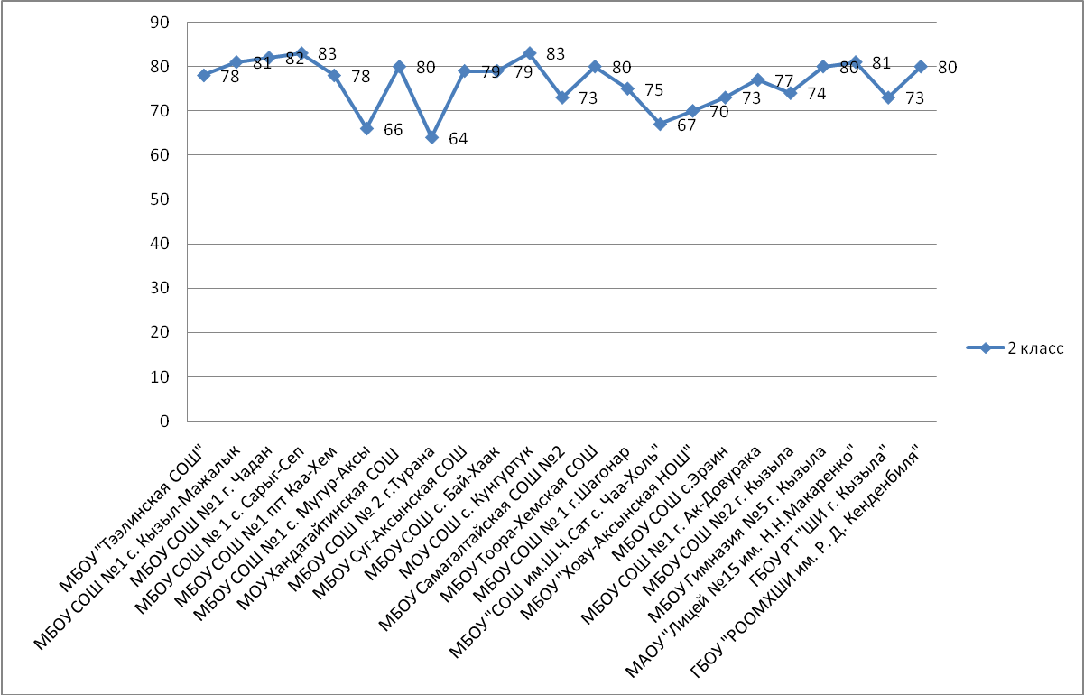

Результаты выполнения заданий № 1К2, в %
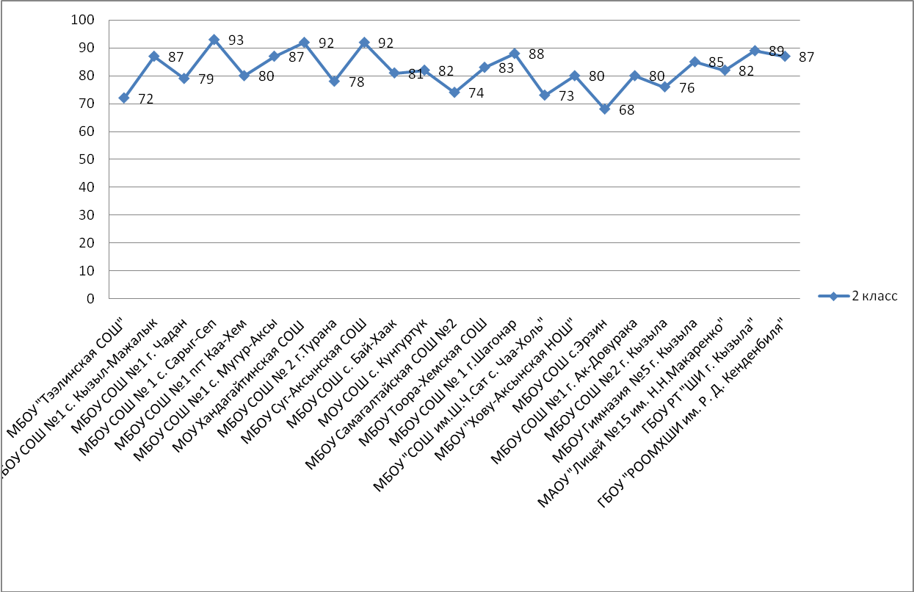

Результаты выполнения заданий № 1К3, в %
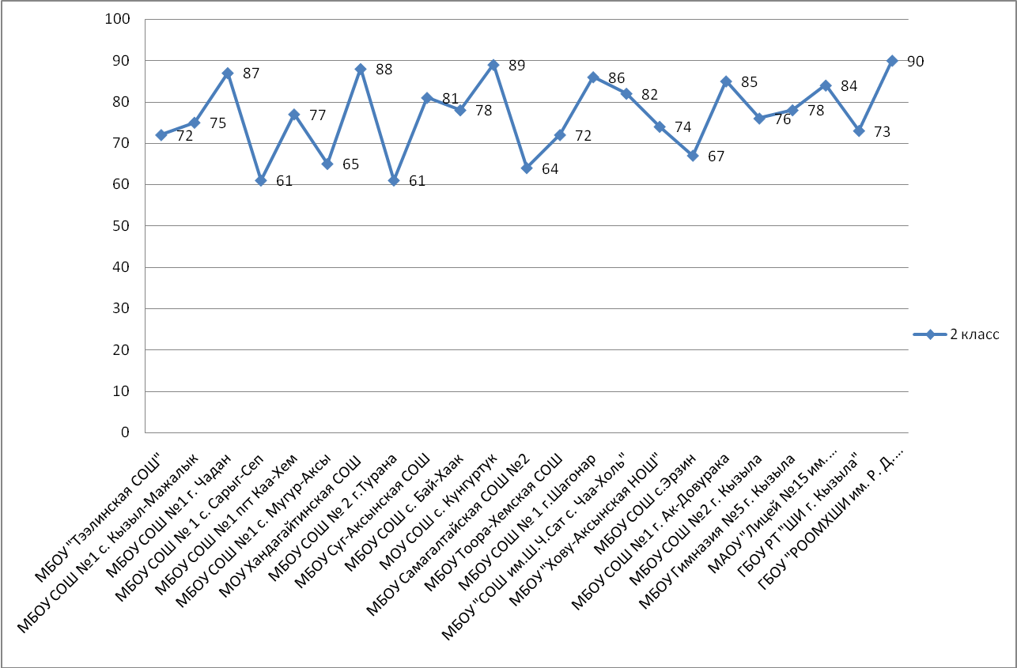
Результаты выполнения заданий № 2, в %
Задание № 2 предполагает знание букв русского алфавита и их последовательность, проверяет умение обучающихся пользоваться алфавитом для упорядочивания слов. С данным заданием не справились 2 образовательные организации 19% (МБОУ СОШ №1 с. Мугур-Аксы и МБОУ СОШ с. Эрзин).
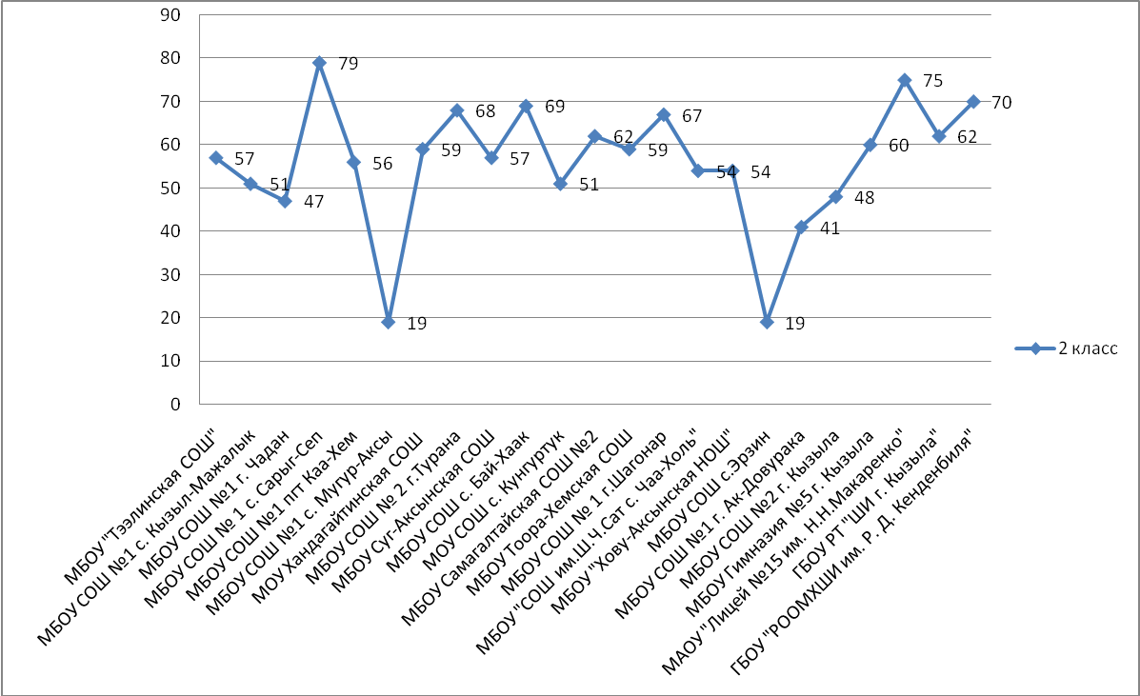

Результаты выполнения заданий № 3, в %
Задание № 3 проверяет умение опознавать согласные звуки по глухости-звонкости в слове. Из диаграммы видно, что наибольшее количество ошибок было допущено в МБОУ СОШ №1 с. Мугур-Аксы 6%.
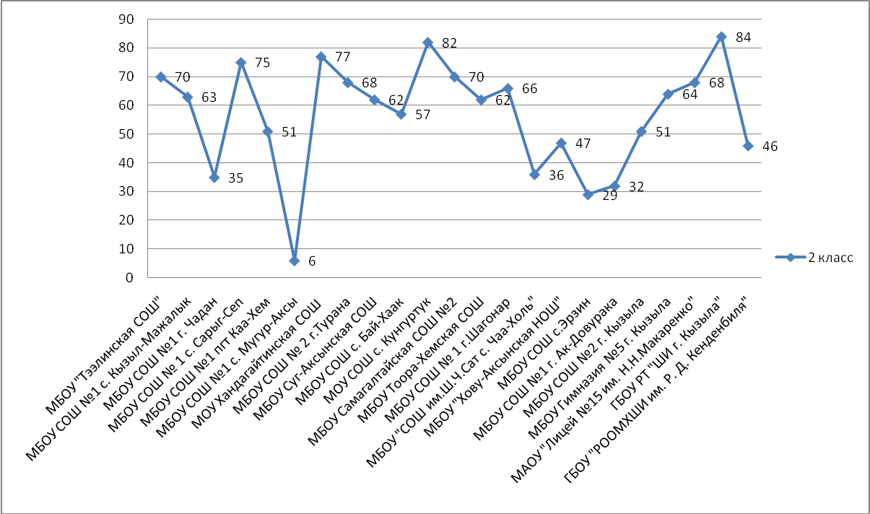

Результаты выполнения заданий № 4, в %
Задание № 4 умение опознавать согласные звуки по мягкости-твердости в слове. Диаграмма показывает, что второклассники МБОУ СОШ №1 с.Сарыг-Сеп, МАОУ «Лицей №15 им. Н.Н.Макаренко», МОУ СОШ с.Кунгуртук и МБОУ Самагалтайская СОШ №2 успешно справились с заданием №4, что составляет 72-83%.Наибольшее затруднение вызвало выполнение этого задания у учащихся МБОУ СОШ №1 с.Мугур-Аксы 14%.
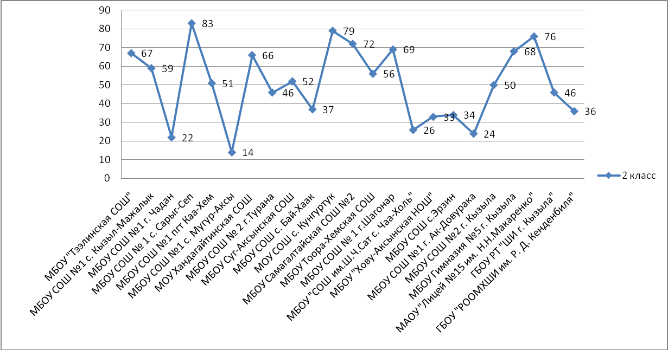

Результаты выполнения заданий № 5, в %
Задание № 5 предполагает анализ слоговой структуры слова, владение учебным языковым умением делить слова на слоги. Положительные результаты свыше 70% показали следующие ОО: МБОУ гимназия №5 г.Кызыла, МАОУ лицей №15 г.Кызыла, МБОУ СОШ №1 с. Сарыг-Сеп Каа-Хемского района, МБОУ Хандагайтинская СОШ Овюрского района, а ниже 70 % показали остальные 19 общеобразовательных организаций.
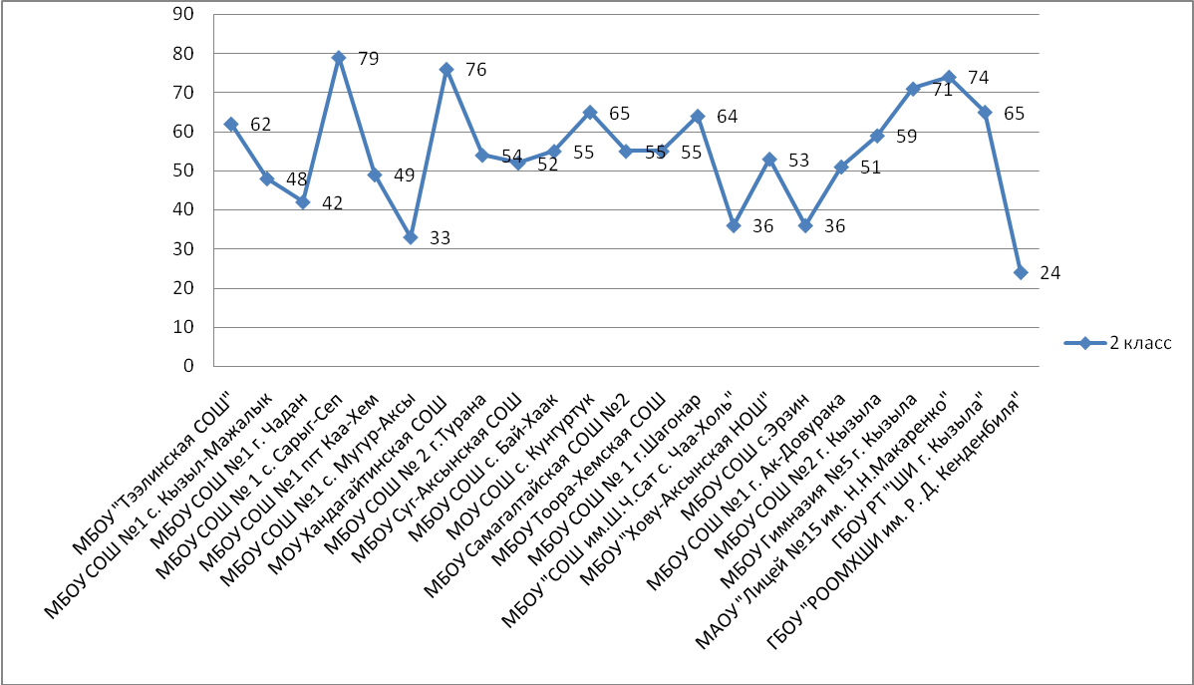

Результаты выполнения заданий № 6, в %
Задание № 6 проверяет правописное умение учащихся распознавать место переноса слова. Учащиеся 2-х классов 6 общеобразовательных организаций неплохо делят слова для переноса – это больше 60 %.

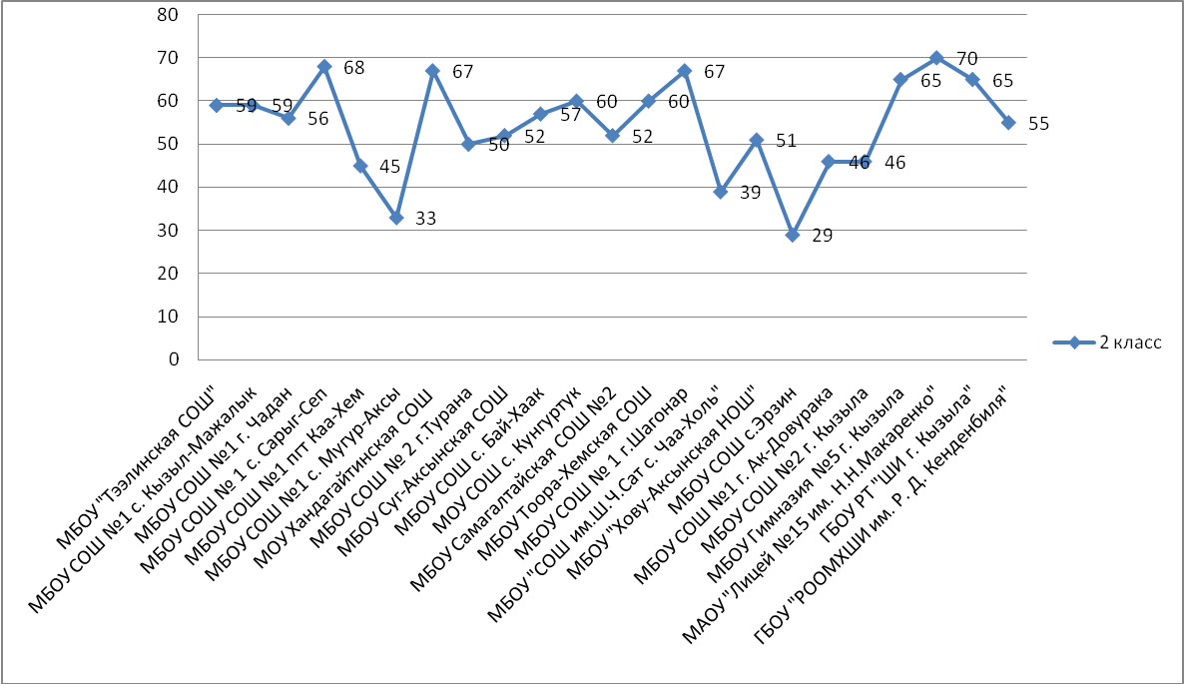

Результаты выполнения заданий № 7, в %
Задание № 7 проверяет учебно-языковое синтаксическое умение составлять предложение из слов. Положительные результаты свыше 70% показали следующие ОО: МБОУ СОШ №1 г. Шагонара Улуг-Хемского района, МБОУ Тээлинская СОШ Бай-Тайгинского района, а ниже 70 % показали остальные общеобразовательных организаций.
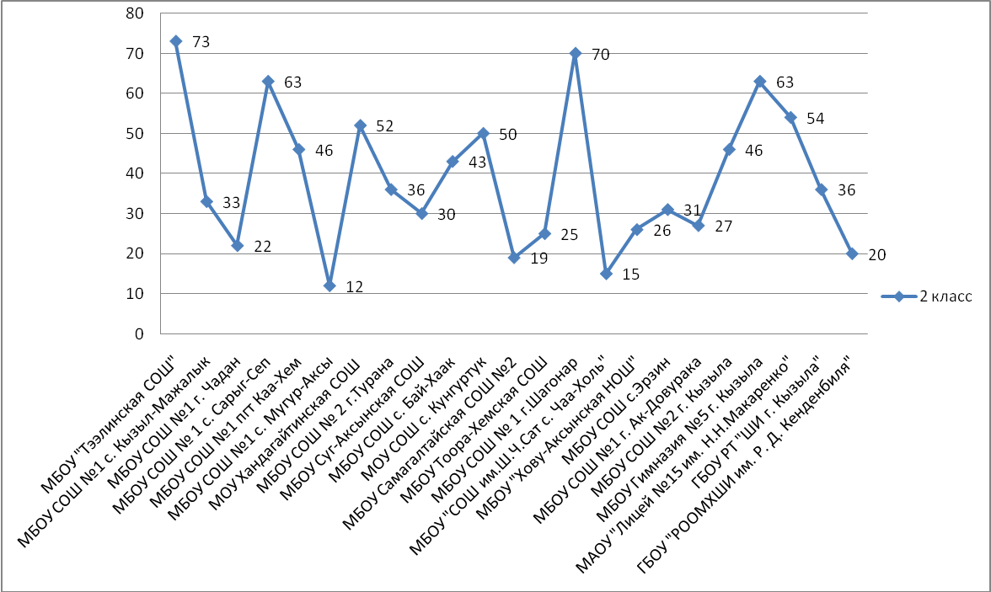

Результаты выполнения заданий ВПР по русскому языку в разрезе образовательных организаций (5 класс)

Результаты выполнения заданий № 1, в %
Задание № 1. Учащиеся должны были переписать текст, раскрыть скобки, вставить, где это необходимо, пропущенные буквы и знаки препинания. Это задание оценивалось по следующим критериям: К1 - орфографические нормы. Самый низкий процент выполнения МБОУ СОШ №1 с.Мугур-Аксы Монгун-Тайгинского кожууна-17% учащихся, оптимальный процент выполнения МБОУ СОШ №1 с.Кызыл-Мажалык Барун-Хемчикского кожууна-60% учащихся.

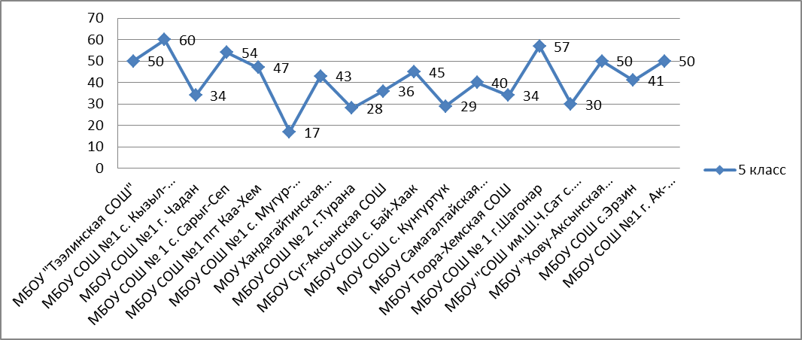

Результаты выполнения заданий № 1, в %
Задание № 1. К 2 - пунктуационные нормы учащиеся должны были расставить знаки препинания при однородных членах, в сложных предложениях. Справились на 71% учащиеся МБОУ Самагалтайская СОШ Тес-Хемского кожууна, не справились на 5% учащиеся МБОУ СОШ №1 с.Мугур-Аксы Монгун-Тайгинского кожууна и МБОУ СОШ с.Кунгуртуг Тере-Хольского кожууна.

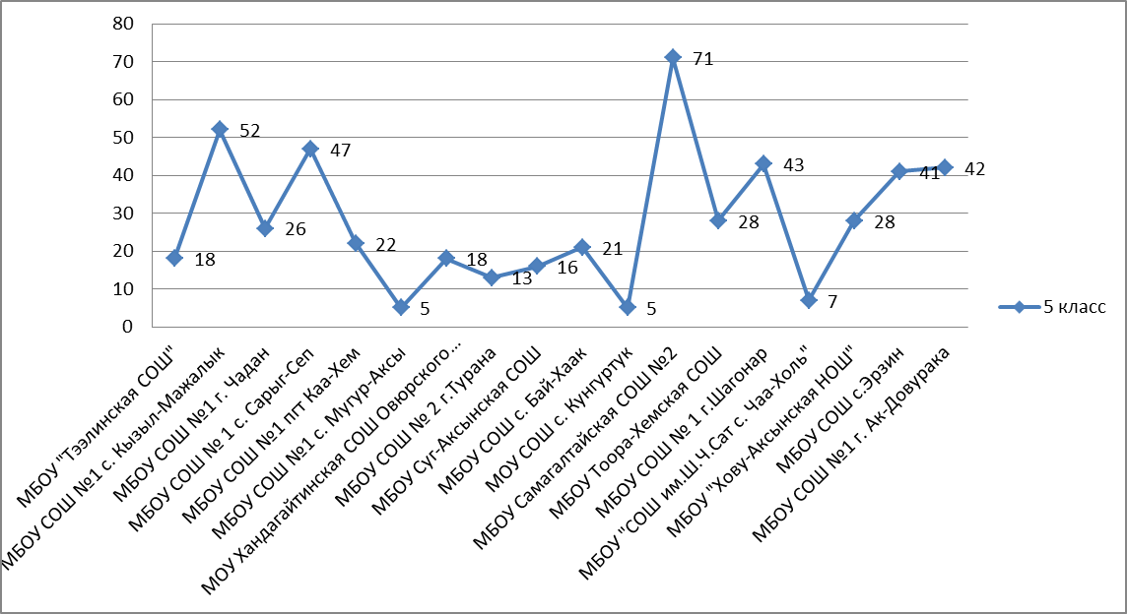

Результаты выполнения заданий № 1, в %

Задание № 1. К3 - правильность списывания текста. На высоком уровне 93% написали обучающихся МБОУ СОШ №1 с.Сарыг-Сеп Каа-Хемского кожууна, а на низком уровне 29% МБОУ СОШ №1 с.Мугур-Аксы Монгун-Тайгинского кожууна.

Результаты выполнения заданий № 3, в %
Задание № 3. Учащимся было предложено выписать из данных предложений ( у каждого варианта свое предложение) слово, в котором все согласные звуки мягкие. Результат выполнения заданий №3 составили на 21% МБОУ СОШ №1 с.Мугур-Аксы Монгун-Тайгинского кожууна, а на 70% - МБОУ СОШ №1 г.Ак-Довурак.

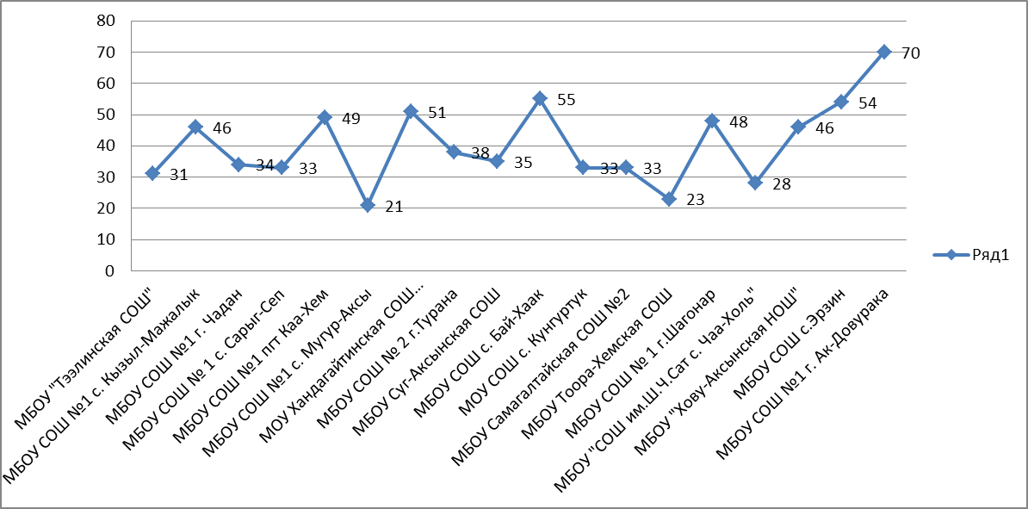

Результаты выполнения заданий № 4, в %

Задание № 4. Разобрать предложенные слова по составу. Самый низкий процент выполнения МБОУ СОШ №1 г. Чадан Дзун-Хемчикского кожууна, оптимальный процент выполнения МБОУ СОШ №1 с.Сарыг-Сеп Каа-Хемского кожууна.

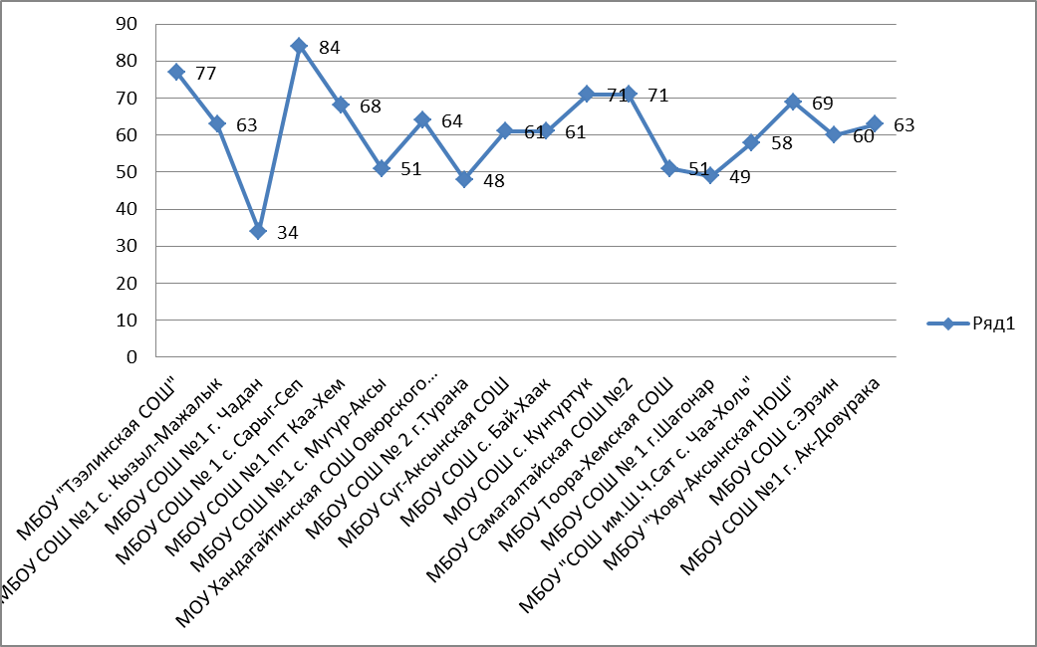

Результаты выполнения заданий № 5, в %
Задание №5. Определить части речи над каждым словом предложенных предложений. Справились на 72% обучающихся МБОУ СОШ №1 с.Сарыг-Сеп, не справились на 26% обучащихся МБОУ СОШ им.Ш.Ч.САТ с.Чаа-Холь.

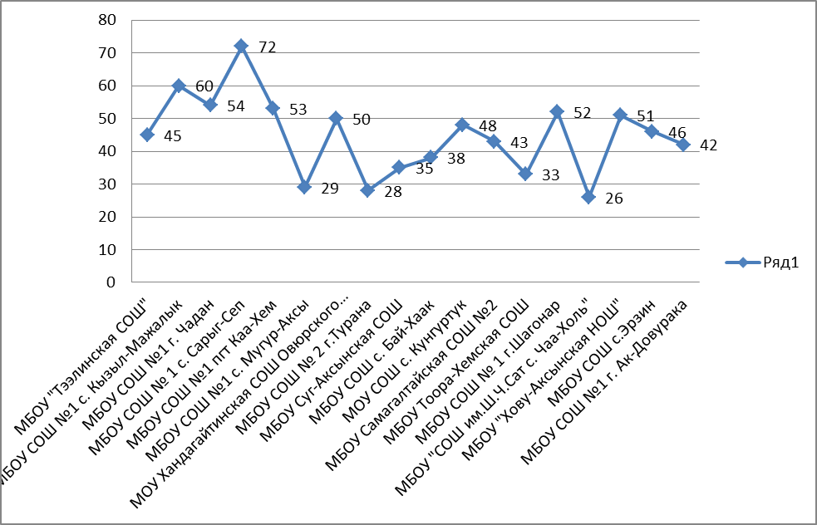

Сравнительные результаты ВПР по русскому языку обучающихся 5 классов, принимавших участие
в ВПР в 2015-2016, 2016-2017 учебные годы (в рисунках)

Выполнение заданий ВПР-2015 и ВПР-2016 (апрель) обучающимися 4 классов

Задание 7. Смысловая и композиционная цельность текста.
Задание 13 К2. Знание морфологических признаков имени прилагательного.
Задание 15 К2. Знание морфологических признаков глагола.

Выполнение заданий ВПР-2016 (ноябрь) обучающимися 5 классов

Задание 1К2. Соблюдение пунктуационных норм.
Задание 2. Влияние гласных на мягкость согласного.
Задание 4. Умение определять части речи.

Связь результатов ВПР с уровнем результатов ЕГЭ по выборочным заданиям

Образовательные организации с положительной динамикой по качеству обученности (в%)  ВПР за 3 замера (декабрь 2015, апрель 2016, ноябрь 2016) | Образовательные организации с положительной динамикой по качеству обученности (в%)  ВПР за 3 замера (декабрь 2015, апрель 2016, ноябрь 2016)

Результаты Всероссийской проверочной работы по русскому языку в разрезе образовательных организаций за 2 года

МБОУ Тээлинская СОШ Бай-Тайгинский район

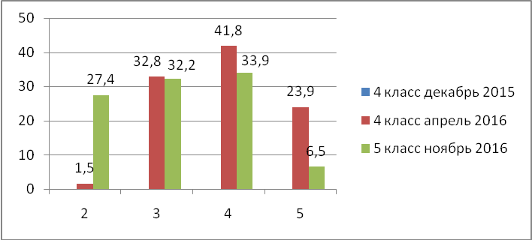

МБОУ СОШ №1 с.Кызыл-Мажалык Барун-Хемчикский район

МБОУ СОШ №1 г. Чадан Дзун-Хемчикский район

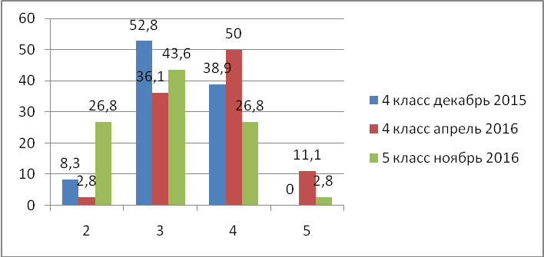 | 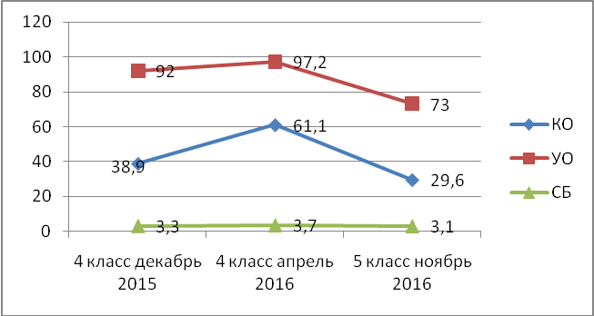

МБОУ СОШ №1 пгт. Каа-Хем Кызылский район

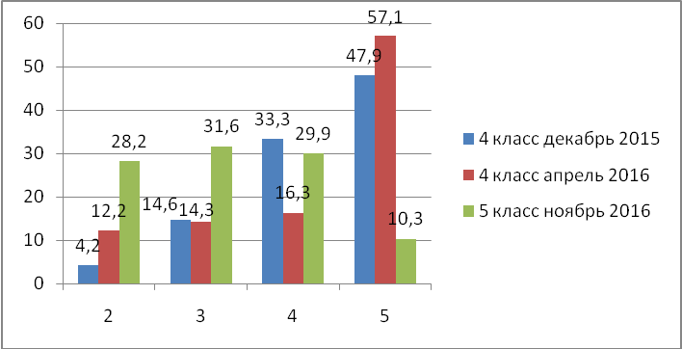

МБОУ СОШ №1 с. Мугур-Аксы Монгун-Тайгинский район

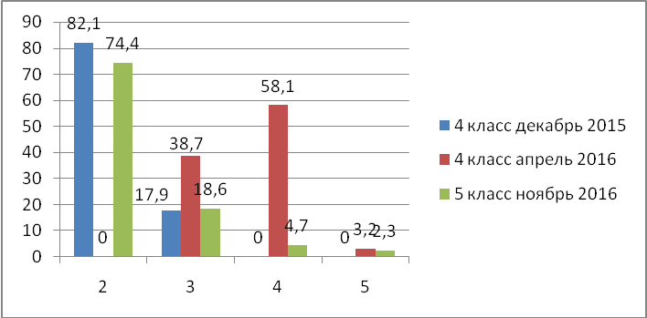 | 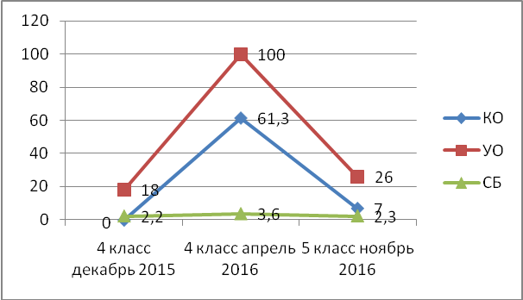
МБОУ Хандагайтинская СОШ №1 Овюрский район

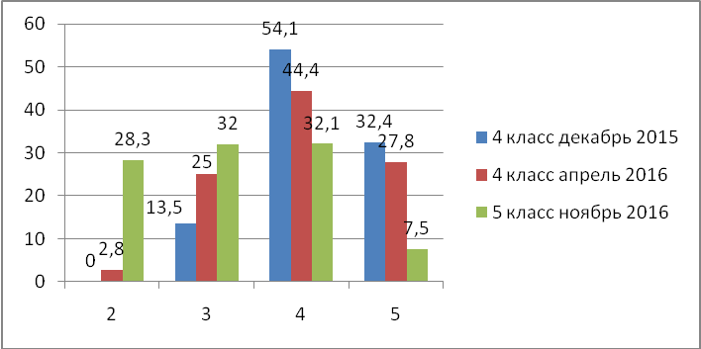 | 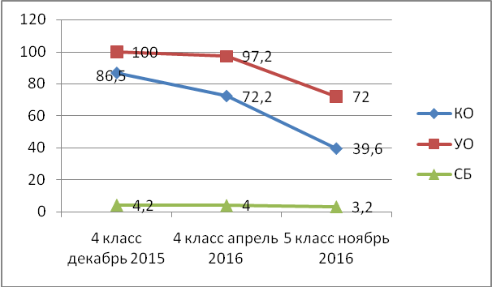

МБОУ Суг-Аксынская СОШ Сут-Хольский район

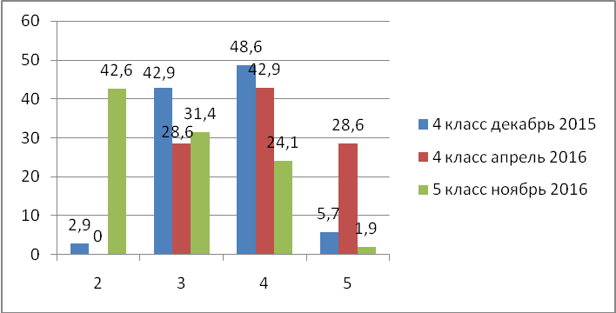 | 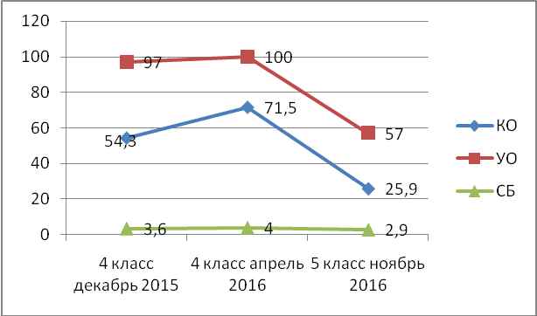

МБОУ СОШ с. Бай-Хаак Тандинский район

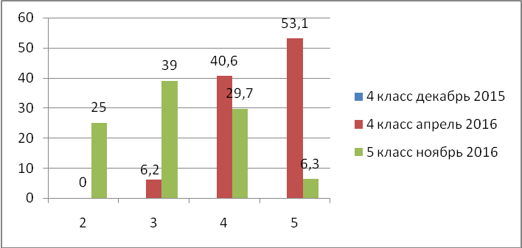 | 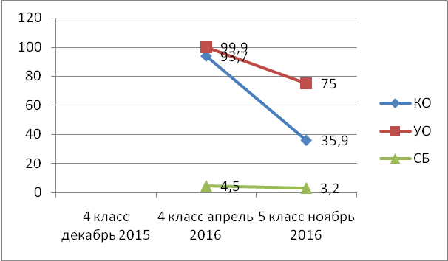

МБОУ СОШ с. Кунгуртук Тере-Хольский район

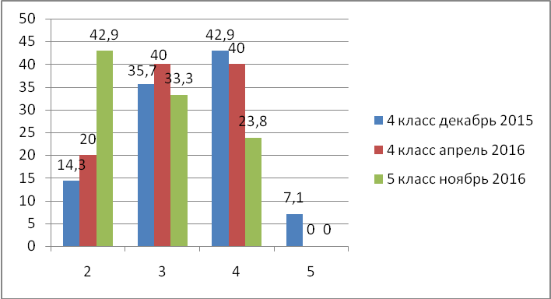 | 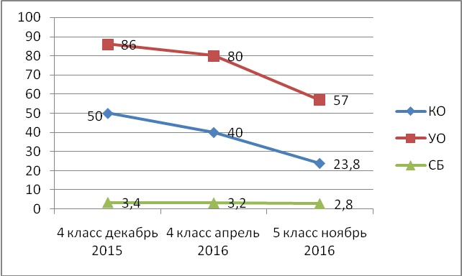

МБОУ Самагалтайская СОШ №2 Тес-Хемский район

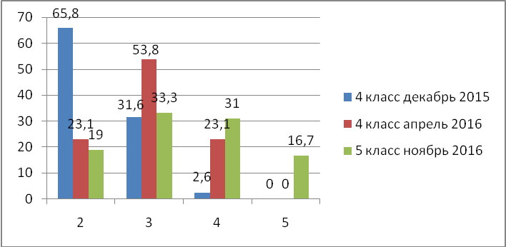 | 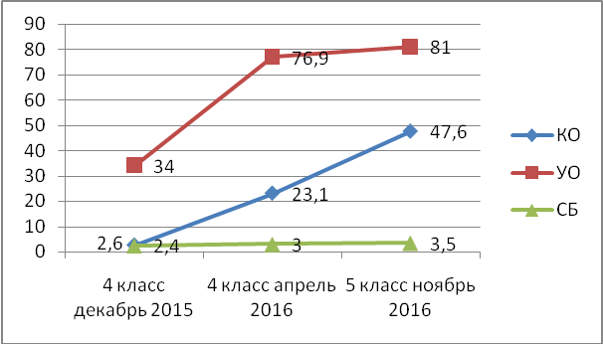
МБОУ Тоора-Хемская СОШ Тоджинский район

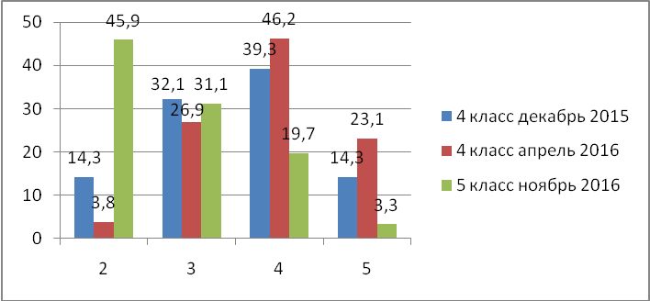 | 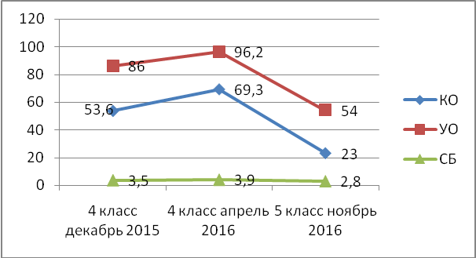

МБОУ СОШ с. Чаа-Холь Чаа-Хольский район

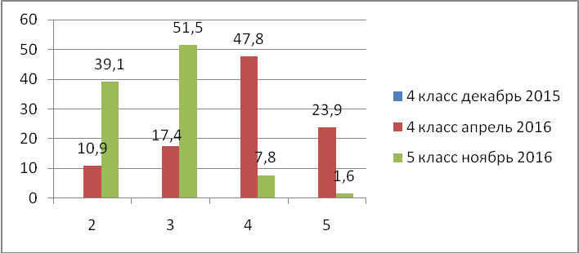 | 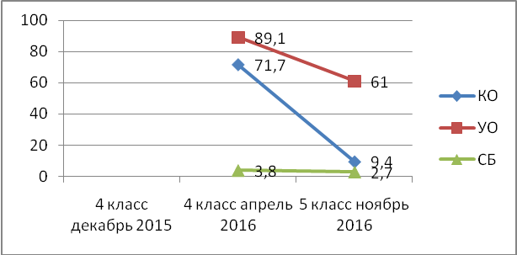

МБОУ Хову-Аксынская СОШ Чеди-Хольский район

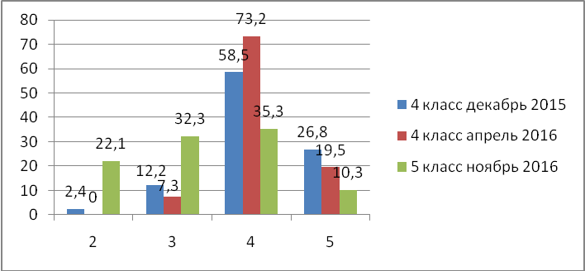 | 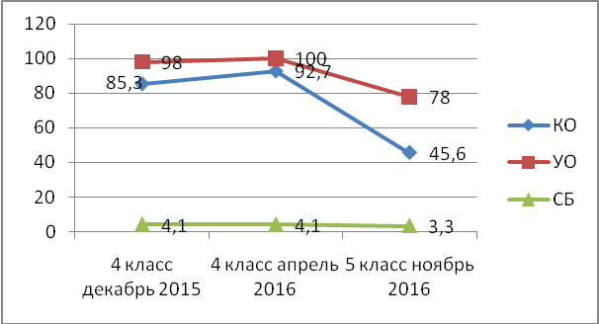

МБОУ СОШ с. Эрзин Эрзинский район

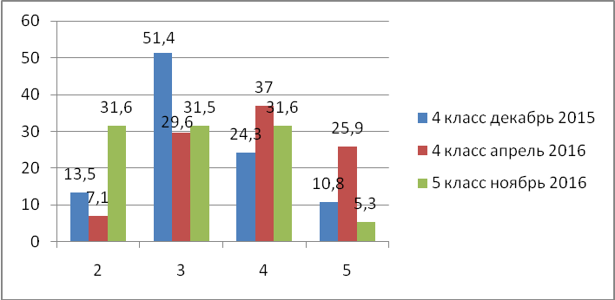 | 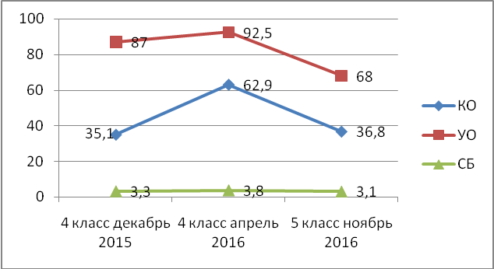

МБОУ СОШ №1 г. Шагонар Улуг-Хемский район

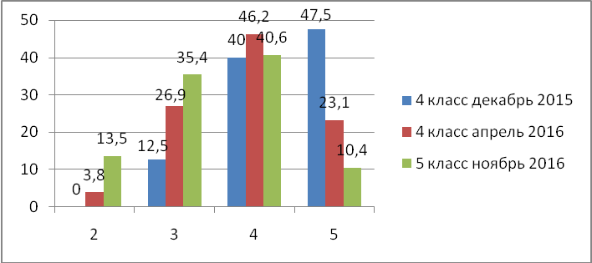 | 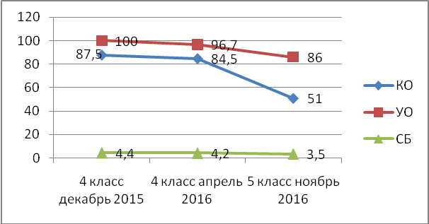

МБОУ СОШ №2 г. Туран Пии-Хемский район

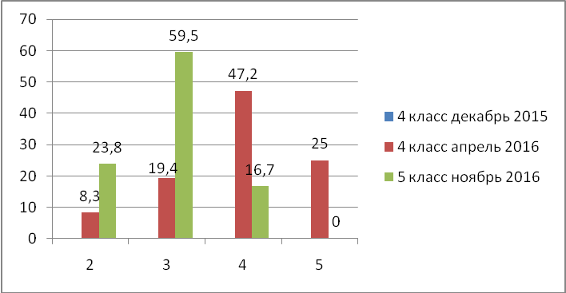 | 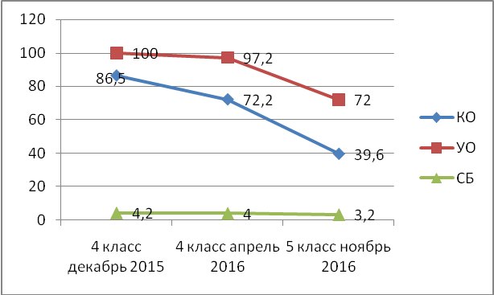

МБОУ СОШ №1 г. Ак-Довурак

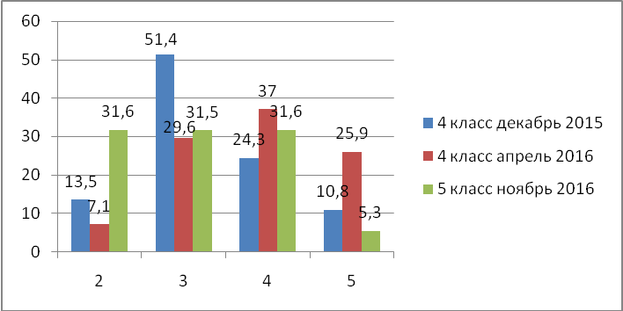 | 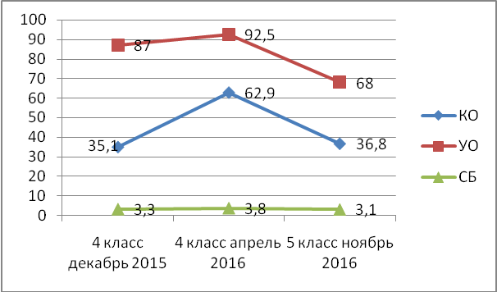
МБОУ СОШ №2 г. Кызыл

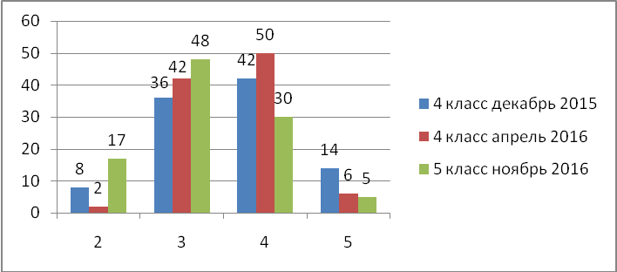 | 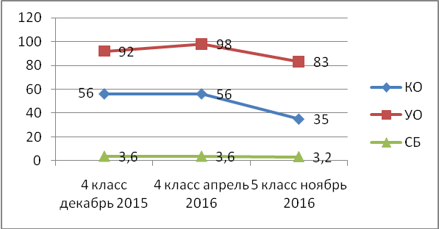

МБОУ гимназия №5 г. Кызыл

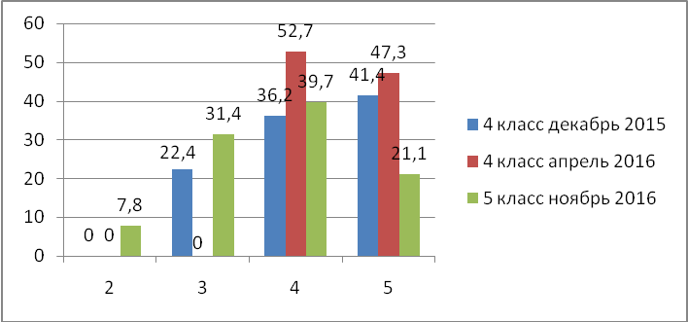 | 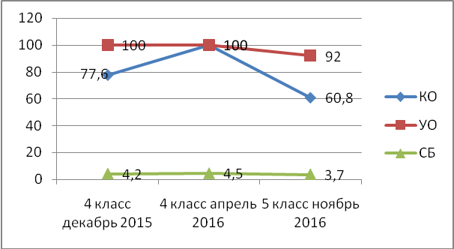

МАОУ лицей №15 г. Кызыл

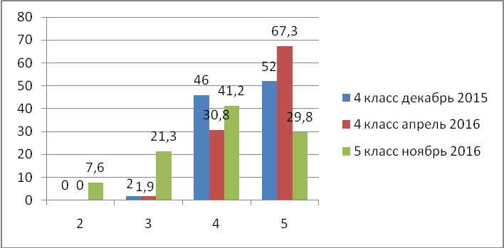

ГБОУ РТ ШИ

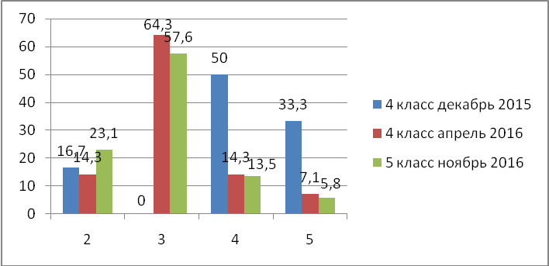 | 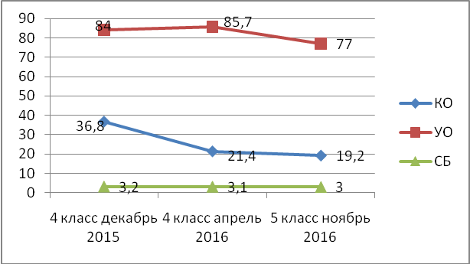

ГБОУ РООМХШИ

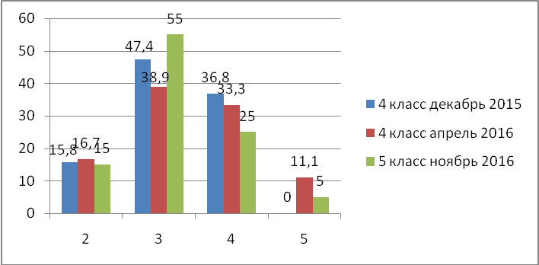 | 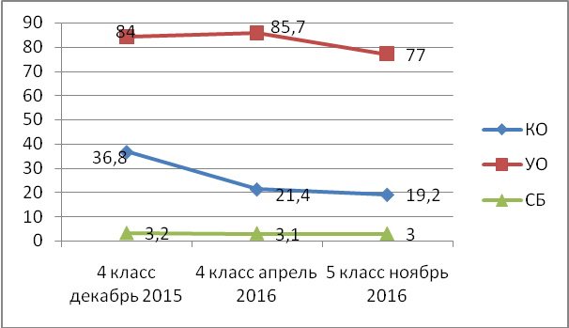

 |  | Сводная таблица результатов ВПР по русскому языку (2 класс)
№ | Муниципальный район | Наименование ОО | Кол-во участников | Отметка по 5-балльной шкале |  |  |  |  |  |  |  | КО* | УО* | Сб*
 |  |  |  | 2 |  | 3 |  | 4 |  | 5 |  | КО* | УО* | Сб*
 |  |  |  | чел. | % | чел. | % | чел. | % | чел. | % | КО* | УО* | Сб*
1 | Бай-Тайгинский | МБОУ Тээлинская СОШ | 83 | 4 | 4,8 | 28 | 33,7 | 34 | 41,0 | 17 | 20,5 | 61,4 | 95 | 3,8
2 | Барун-Хемчикский | МБОУ СОШ №1 с.Кызыл-Мажалык | 82 | 2 | 2,4 | 27 | 32,9 | 35 | 42,7 | 18 | 22,0 | 64,6 | 98 | 3,8
3 | Дзун-Хемчикский | МБОУ СОШ №1 г.Чадан | 91 | 9 | 9,9 | 37 | 40,6 | 43 | 47,3 | 2 | 2,2 | 49,5 | 90 | 3,4
4 | Каа-Хемский | МБОУ СОШ №1с.Сарыг-Сеп | 63 | 1 | 1,6 | 11 | 17,4 | 21 | 33,3 | 30 | 47,6 | 81,0 | 98 | 4,3
5 | Кызылский | МБОУ СОШ №1 пгт.Каа-Хем | 166 | 11 | 6,6 | 65 | 39,1 | 74 | 44,6 | 16 | 9,6 | 54,2 | 93 | 3,6
6 | Монгун-Тайгинский | МБОУ СОШ №1 с.Мугур-Аксы | 42 | 11 | 26,2 | 24 | 57,1 | 7 | 16,7 | 0 | 0,0 | 16,7 | 74 | 2,9
7 | Овюрский | МБОУ Хандагайтинская СОШ | 82 | 0 | 0,0 | 15 | 18,2 | 39 | 47,6 | 28 | 34,1 | 81,7 | 100 | 4,2
8 | Пий-Хемский | МБОУ СОШ №2 г.Туран | 74 | 9 | 12,2 | 29 | 39,1 | 25 | 33,8 | 11 | 14,9 | 48,6 | 88 | 3,5
9 | Сут-Хольский | МБОУ Суг-Аксынская СОШ | 83 | 1 | 1,2 | 30 | 36,1 | 36 | 43,4 | 16 | 19,3 | 62,7 | 99 | 3,8
10 | Тандинский | МБОУ СОШ с.Бай-Хаак | 93 | 3 | 3,2 | 39 | 41,9 | 34 | 36,6 | 17 | 18,3 | 54,8 | 97 | 3,7
11 | Тере-Хольский | МБОУ СОШ с.Кунгуртук | 40 | 1 | 2,5 | 9 | 22,5 | 17 | 42,5 | 13 | 32,5 | 75,0 | 98 | 4,1
12 | Тес-Хемский | МБОУ Самагалтайская СОШ №2 | 47 | 3 | 6,4 | 19 | 40,4 | 20 | 42,6 | 5 | 10,6 | 53,2 | 94 | 3,6
13 | Тоджинский | МБОУ Тоора-Хемская СОШ | 80 | 4 | 5,0 | 24 | 30 | 43 | 53,8 | 9 | 11,3 | 65,0 | 95 | 3,7
14 | Улуг-Хемский | МБОУ СОШ №1 Шагонар | 118 | 2 | 1,7 | 24 | 20,3 | 59 | 50,0 | 33 | 28,0 | 78,0 | 98 | 4,0
15 | Чаа-Хольский | МБОУ СОШ с.Чаа-Холь | 74 | 16 | 21,6 | 30 | 40,5 | 22 | 29,7 | 6 | 8,1 | 37,8 | 78 | 3,2
16 | Чеди-Хольский | МБОУ Хову-Аксынская СОШ | 116 | 15 | 12,9 | 44 | 37,9 | 38 | 32,8 | 19 | 16,4 | 49,1 | 87 | 3,5
17 | Эрзинский | МБОУ СОШ с.Эрзин | 64 | 16 | 25,0 | 34 | 53,1 | 14 | 21,9 | 0 | 0,0 | 21,9 | 75 | 3,0
18 | г.Ак-Довурак | МБОУ СОШ№1 | 88 | 11 | 12,5 | 43 | 48,8 | 30 | 34,1 | 4 | 4,5 | 38,6 | 88 | 3,3
19 | г.Кызыл | МБОУ СОШ №2 | 135 | 11 | 8,1 | 50 | 37,0 | 53 | 39,3 | 21 | 15,6 | 54,8 | 92 | 3,6
20 | г.Кызыл | МБОУ гимназия №5 | 370 | 6 | 1,6 | 84 | 22,7 | 179 | 48,4 | 101 | 27,3 | 75,7 | 98 | 4,0
21 | г.Кызыл | МАОУ лицей №15 | 258 | 2 | 0,8 | 39 | 15,1 | 126 | 48,8 | 91 | 35,3 | 84,1 | 99 | 4,2
22 | г.Кызыл | ГБОУ РТ ШИ | 28 | 1 | 3,6 | 5 | 17,8 | 18 | 64,3 | 4 | 14,3 | 78,6 | 96 | 3,9
23 | г.Кызыл | ГБОУ РООМХШИ | 25 | 1 | 4,0 | 12 | 48 | 11 | 44,0 | 1 | 4,0 | 48,0 | 96 | 3,5
 |  | Итого: | 2302 | 140 | 6,1 | 722 | 31,3 | 978 | 42,5 | 462 | 20,1 | 62,6 | 94 | 3,8
*КО - качество обученности, УО – уровень обученности, Сб - средний балл
 |  | Сводная таблица результатов ВПР по русскому языку (5 класс)
№ | Муниципальный район | Наименование ОО | Кол-во участников | Отметка по 5-балльной шкале |  |  |  |  |  |  |  | КО* | УО* | Сб*
 |  |  |  | 2 |  | 3 |  | 4 |  | 5 |  | КО* | УО* | Сб*
 |  |  |  | чел. | % | чел. | % | чел. | % | чел. | % | КО* | УО* | Сб*
1 | Бай-Тайгинский | МБОУ Тээлинская СОШ | 62 | 17 | 27,4 | 20 | 32,2 | 21 | 33,9 | 4 | 6,5 | 40,3 | 73 | 3,2
2 | Барун-Хемчикский | МБОУ СОШ №1 с.Кызыл-Мажалык | 63 | 2 | 3,2 | 24 | 38,1 | 23 | 36,5 | 14 | 22,2 | 58,7 | 97 | 3,8
3 | Дзун-Хемчикский | МБОУ СОШ №1 г.Чадан | 71 | 19 | 26,8 | 31 | 43,6 | 19 | 26,8 | 2 | 2,8 | 29,6 | 73 | 3,1
4 | Каа-Хемский | МБОУ СОШ №1с.Сарыг-Сеп | 45 | 5 | 11,1 | 9 | 20 | 18 | 40,0 | 13 | 28,9 | 68,9 | 89 | 3,9
5 | Кызылский | МБОУ СОШ №1 пгт.Каа-Хем | 117 | 33 | 28,2 | 37 | 31,6 | 35 | 29,9 | 12 | 10,3 | 40,2 | 72 | 3,2
6 | Монгун-Тайгинский | МБОУ СОШ №1 с.Мугур-Аксы | 43 | 32 | 74,4 | 8 | 18,6 | 2 | 4,7 | 1 | 2,3 | 7,0 | 26 | 2,3
7 | Овюрский | МБОУ Хандагайтинская СОШ | 53 | 15 | 28,3 | 17 | 32,0 | 17 | 32,1 | 4 | 7,5 | 39,6 | 72 | 3,2
8 | Пий-Хемский | МБОУ СОШ №2 г.Туран | 42 | 10 | 23,8 | 25 | 59,5 | 7 | 16,7 | 0 | 0,0 | 16,7 | 76 | 2,9
9 | Сут-Хольский | МБОУ Суг-Аксынская СОШ | 54 | 23 | 42,6 | 17 | 31,4 | 13 | 24,1 | 1 | 1,9 | 25,9 | 57 | 2,9
10 | Тандинский | МБОУ СОШ с.Бай-Хаак | 64 | 16 | 25,0 | 25 | 39,0 | 19 | 29,7 | 4 | 6,3 | 35,9 | 75 | 3,2
11 | Тере-Хольский | МБОУ СОШ с.Кунгуртук | 21 | 9 | 42,9 | 7 | 33,3 | 5 | 23,8 | 0 | 0,0 | 23,8 | 57 | 2,8
12 | Тес-Хемский | МБОУ Самагалтайская СОШ №2 | 42 | 8 | 19,0 | 14 | 33,3 | 13 | 31,0 | 7 | 16,7 | 47,6 | 81 | 3,5
13 | Тоджинский | МБОУ Тоора-Хемская СОШ | 61 | 28 | 45,9 | 19 | 31,1 | 12 | 19,7 | 2 | 3,3 | 23,0 | 54 | 2,8
14 | Улуг-Хемский | МБОУ СОШ №1 Шагонар | 96 | 13 | 13,5 | 34 | 35,4 | 39 | 40,6 | 10 | 10,4 | 51,0 | 86 | 3,5
15 | Чаа-Хольский | МБОУ СОШ с.Чаа-Холь | 64 | 25 | 39,1 | 33 | 51,5 | 5 | 7,8 | 1 | 1,6 | 9,4 | 61 | 2,7
16 | Чеди-Хольский | МБОУ Хову-Аксынская СОШ | 68 | 15 | 22,1 | 22 | 32,3 | 24 | 35,3 | 7 | 10,3 | 45,6 | 78 | 3,3
17 | Эрзинский | МБОУ СОШ с.Эрзин | 57 | 18 | 31,6 | 18 | 31,5 | 18 | 31,6 | 3 | 5,3 | 36,8 | 68 | 3,1
18 | г.Ак-Довурак | МБОУ СОШ№1 | 79 | 11 | 13,9 | 32 | 40,5 | 25 | 31,6 | 11 | 13,9 | 45,6 | 86 | 3,5
19 | г.Кызыл | МБОУ СОШ №2 | 100 | 17 | 17,0 | 48 | 48 | 30 | 30,0 | 5 | 5,0 | 35,0 | 83 | 3,2
20 | г.Кызыл | МБОУ гимназия №5 | 232 | 18 | 7,8 | 73 | 31,4 | 92 | 39,7 | 49 | 21,1 | 60,8 | 92 | 3,7
21 | г.Кызыл | МАОУ лицей №15 | 131 | 10 | 7,6 | 28 | 21,3 | 54 | 41,2 | 39 | 29,8 | 71,0 | 92 | 3,9
22 | г.Кызыл | ГБОУ РТ ШИ | 52 | 12 | 23,1 | 30 | 57,6 | 7 | 13,5 | 3 | 5,8 | 19,2 | 77 | 3,0
23 | г.Кызыл | ГБОУ РООМХШИ | 20 | 3 | 15,0 | 11 | 55 | 5 | 25,0 | 1 | 5,0 | 30,0 | 85 | 3,2
 |  | Итого: | 1637 | 359 | 21,9 | 582 | 35,5 | 503 | 30,7 | 193 | 11,8 | 42,5 | 78 | 3,3
*КО- качество обученности, УО – уровень обученности, Сб - средний балл

МИНИСТЕРСТВО ОБРАЗОВАНИЯ И НАУКИ РЕСПУБЛИКИ ТЫВА

ГБУ «ИНСТИТУТ ОЦЕНКИ КАЧЕСТВА ОБРАЗОВАНИЯ
РЕСПУБЛИКИ ТЫВА»

АНАЛИТИЧЕСКИЙ ОТЧЕТ
по результатам проведения
Всероссийских проверочных работ по учебному предмету
«Русский язык» во 2 и 5 классах на территории Республики Тыва в ноябре 2016 года

Компьютерный набор и верстка: Монгуш Ш.С.

Редактирование: Агбан Т.А., Монгуш Ш.С.

Сдано в набор: 30 декабря 2016 г.
Подписано к печати 09 января 2016 г.
Формат 60х84/16
Гарнитура Time New Roman
Бумага офисная.
Физ.печ.л. 4,6
Тираж 50 экз.

Издательство ГБУ «Институт оценки качества образования Республики Тыва», 2016 г.

